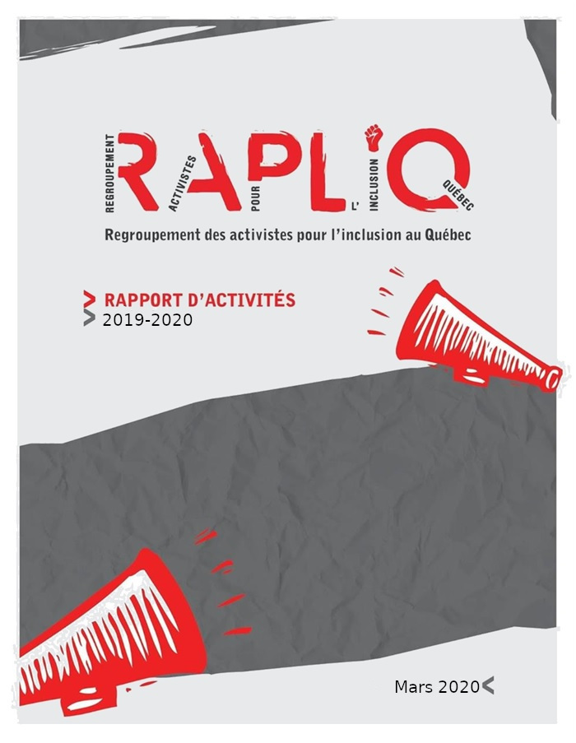



Regroupement des activistes pour l’inclusion au Québec

**RAPPORT D’ACTIVITÉS**

**2019-2020**

*Document soumis au vote de l’Assemblée générale annuelle*

*13 juin 2020*

**Rédaction**: Linda Gauthier et Steven Laperrière

**Coordination de la rédaction :** Steven Laperrière

**Contenu :** Linda Gauthier, Steven Laperrière

**Choix des photos :** Linda Gauthier, Steven Laperrière

**Mise en page :**Laurent Morissette

**Révision linguistique :** Linda Gauthier, Steven Laperrière,

**Page couverture** : Marcel Allard, Laurent Morissette

Table des matières

[Mot de la présidente 4](#_Toc40194437)

[Mot du Directeur-Général 5](#_Toc40194438)

[Mission et historique 6](#_Toc40194439)

[L’équipe 6](#_Toc40194440)

[Le Conseil d’administration 6](#_Toc40194441)

[PRÉSIDENTE – Linda Gauthier 6](#_Toc40194442)

[Bénévoles et stagiaires 11](#_Toc40194443)

[In Memoriam 13](#_Toc40194444)

[Mentions d’honneur 14](#_Toc40194445)

[Membres du RAPLIQ 15](#_Toc40194446)

[Relations avec le milieu associatif 15](#_Toc40194447)

[Fonctionnement démocratique 17](#_Toc40194448)

[Plaintes à la Commission des droits de la personne et des droits de la jeunesse 18](#_Toc40194449)

[Pandémie Covid-19 19](#_Toc40194450)

[Suivi sur l’action collective. 20](#_Toc40194451)

[Terrasses et mobilier 20](#_Toc40194452)

[Transport en commun 22](#_Toc40194453)

[Navette Fluviale Pointe-aux-Trembles / Vieux port de Montréal. 24](#_Toc40194454)

[Accessibilité des refuges pour femmes handicapées victimes de violence conjugale 26](#_Toc40194455)

[Accessibilité urbaine et commerciale 27](#_Toc40194456)

[Accessibilité des cliniques dentaires 28](#_Toc40194457)

[(photo d’une salle d’attente de clinique) 28](#_Toc40194458)

[Communications 28](#_Toc40194459)

[Sur le Web 29](#_Toc40194460)

[Le Tour du RAPLIQ en douze mois 29](#_Toc40194461)

[Les subventions, toujours un pilier de notre fonctionnement 33](#_Toc40194462)

[Plan d’action 2020-2021 33](#_Toc40194463)

[Objectif général: 33](#_Toc40194464)

[Volets d’action et moyens: 34](#_Toc40194465)

[1. Assistance et promotion des droits 34](#_Toc40194466)

[2. Sensibilisation et mobilisation 34](#_Toc40194467)

[3. Collaborations externes 34](#_Toc40194468)

[4. Promotion et communication 34](#_Toc40194469)

[5. Consolidation de la mission et des activités de l’organisme 35](#_Toc40194470)

[Votre RAPLIQ dans les médias 2019—2020 36](#_Toc40194471)

[Annexes 38](#_Toc40194472)

[États financiers et prévisions budgétaires 41](#_Toc40194473)

# Mot de la présidente

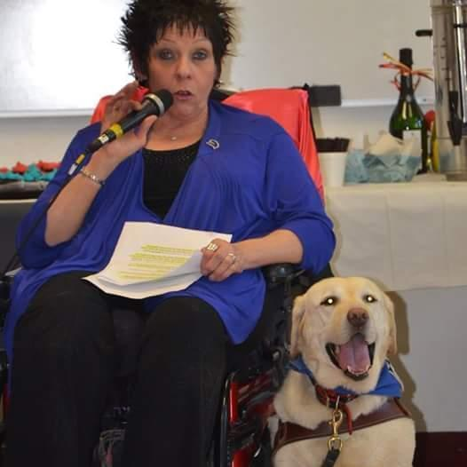

Chères amies, chers amis.

Pour être honnête avec vous, lors de notre dernière Assemblée générale annuelle du 13 avril 2019, je me disais que c’était peut-être la dernière fois que je voyais certaines et certains d’entre vous.

Nous étions dans l’attente interminable d’une possible subvention du SACAIS, mais accablée du poids des déceptions annuelles, j’avais du mal à rassembler des pensées positives et projeter l’arrivée de l’octroi financier.

Et c’est à la mi-octobre seulement que nous avons appris la bonne nouvelle. Enfin, il nous était permis de rêver et de croire que ces dix ans de défrichage n’avaient pas été vains.

Bien que ses actions soient concentrées sur Montréal et ses couronnes, votre RAPLIQ a été reconnu par le SACAIS, comme étant un organisme national. C’est donc dire que nous pouvons maintenant projeter pour l’avenir d’un Québec inclusif. Le SACAIS nous donne maintenant la possibilité de repenser ce Québec qui malheureusement, ne tient pas trop compte de notre réalité.

Nous pouvons maintenant offrir à nos membres ce qu’ils ont toujours mérité : un organisme à l’avant-garde de leurs préoccupations; une structure aménagée selon leurs besoins; une instance ayant la prétention de changer VRAIMENT les choses et non attendre que d’autres le fassent.

Au moment d’écrire ces lignes, nous nageons en plein chaos pandémique. Le « MONDE » vit une catastrophe. La planète entière aura du mal à s’en remettre; ce sera dur de se relever de celle-là, de bien des façons; démographiquement, socialement, économiquement. Les sommes déployées pour venir en aide aux individus, aux PME qui accuseront des pertes de revenus liées de près ou de loin au COVID-19 suffiront-elles à ralentir la propagation et à stopper cette dégringolade financière ?

Ce qu’il faudra retenir de tout cela c’est qu’il est impératif de poursuivre le combat, pendant et après la situation tragique actuelle.

Plus que jamais il est important de se serrer les coudes pour veiller au grain afin que, dans la tourmente bureaucratique, les droits des personnes en situation de handicap soient reconnus et/ou maintenus.

Et peut-être que cette tragédie inattendue conscientisera plus qu’on le pense les personnes qui n’ont pas de limitation. Qui sait, nos décideurs politiques comprendront peut-être mieux nos besoins, notre réalité...

D’ici là, prenez soin de vous, car on vous veut en santé pour les prochains « combats ».

Bien à vous,



# Mot du Directeur-Général

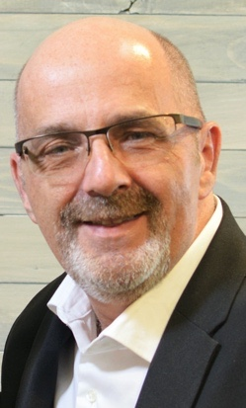

Chères et chers membres,

Que de sentiments mixtes! La joie que j’ai ressentie lorsque votre RAPLIQ fut reconnu comme organisme national n’a d’égal que la peine et le tourment dans lequel cette pandémie nous plonge toutes et tous.

Depuis plusieurs jours, votre RAPLIQ est en contact constant avec des cabinets ministériels, des membres et d’autres organismes de partout au Québec pour bien vous faire entendre.

Je ne croyais pas que mon début de mandat de Directeur général serait rempli de tels défis. J’avais un plan, des idées, mais voilà que ce COVID-19 change cette trajectoire. Cependant il m’aura permis de réaliser une chose et je le dis souvent, les personnes handicapées sont presque systématiquement évacuées de tout débat de société. Malheureusement, en ce temps de crise, je ne note aucune différence. Nos élu.es parlent des aînés et des itinérants. C’est bien et nécessaire. Mais qu’en est-il des personnes handicapées ? Recevez-vous tous vos soins à domicile et avez-vous accès à vos transports de première nécessité ? Avez-vous assez de médicaments, de masques, de gants et de tout ce qui vous est nécessaire. Comment mieux vous faire entendre ? Voilà ce qui occupe mes pensées depuis le début de cette histoire.

Nous allons nous sortir de cette crise, j’en suis certain et nos projets vont reprendre leur cours. J’ai tellement hâte de vous présenter notre nouveau site web qui sera non seulement disponible en deux langues, mais aussi totalement accessible pour tous. Notre nouvelle réalité nous donne des moyens pour réaliser des projets, de plus grande envergure, toujours au bénéfice de nos membres, tout autant que pour la communauté des personnes handicapées. Vous verrez ces projets prendre forme au fil des semaines et des mois qui suivent.

Je me demande quelles leçons seront retenues une fois cette crise terminée. Une meilleure prise de conscience environnementale collective, un meilleur VIVRE ENSEMBLE ? Je le souhaite. Je souhaite surtout que mes ami.es handicapées obtiennent la reconnaissance et la place qu’elles ou qu’ils méritent. Une place de choix. Pas une place cachée derrière un mur d’indifférence.

Nous allons nous revoir très bientôt pour célébrer la fin de cette pandémie, pour célébrer la vie!



# Mission et historique

Le RAPLIQ est un organisme de défense et de promotion des droits des personnes en situation de handicap. Son objectif est d’éliminer la discrimination et les obstacles qui limitent actuellement l’exercice de leurs droits et de leurs libertés. Il a été fondé le 18 décembre 2009 par feu Maria Barile, Linda Gauthier, Gary Guay et Laurence Parent, quatre personnes exaspérées des frustrations causées par la discrimination et l’exclusion qu’elles vivaient (et qu’elles vivent encore). Depuis maintenant dix ans, le Regroupement est présent sur les scènes montréalaise, provinciale et fédérale pour défendre les droits des personnes en situation de handicap.

## L’équipe

## Le Conseil d’administration

## PRÉSIDENTEC:\Users\ordirapliq\AppData\Local\Microsoft\Windows\INetCache\Content.Word\ph_linda_gauthier_ptp-1.jpg – Linda Gauthier

Elle est cofondatrice et porte-parole de l’organisme. Conceptrice de plusieurs projets du RAPLIQ.

Elle assume également des relations publiques de l’organisme. En outre, elle assiste les personnes ayant des limitations fonctionnelles victimes de situations discriminatoires, voire criminelles, en rédigeant leurs plaintes et en les assistant devant la Commission des droits de la personne et des droits de la jeunesse et les accompagne jusqu’à la fermeture du dossier (médiation, enquête, tribunal).

Linda Gauthier est très engagée dans sa communauté et dans sa ville.

Elle participe activement à de nombreuses commissions et consultations publiques. Elle assure la « chronique activiste » à l’émission « Les Capés » à la station de radio CKIA de Québec.

En matière de discrimination, elle s’intéresse beaucoup aux divers systèmes d’oppression tels que le racisme, le sexisme et particulièrement le capacitisme (ableism). L’intersectionnalité est également une de ses grandes préoccupations et sera certainement l’objet d’un éventuel mémoire.

**DIRECTEUR-GÉNÉRAL - Steven Laperrière**

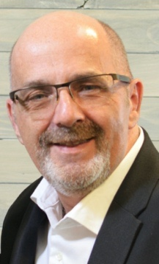

Directeur général du RAPLIQ depuis novembre 2019, auparavant entrepreneur en entretien commercial pendant 20 ans, passionné de politique municipale et impliqué dans son arrondissement de LaSalle et aussi à Montréal. Il compte à son actif plusieurs interventions aux diverses périodes de questions citoyennes des différentes instances.

Par son implication, il espère contribuer à améliorer la qualité de vie des gens et prouver aux jeunes qui nous suivront qu’il est possible de s’impliquer dans un organisme ou en politique, et de le faire avec le cœur, les tripes, la tête et avec honneur pour les inspirer à leur tour à s’impliquer.

À plusieurs cordes à son arc. Il a une grande aisance à la rédaction, de surcroît des lettres à caractère politique. Il a un excellent sens du jugement et est bon conciliateur. Il assiste des personnes ayant subi de la discrimination avec leur plainte devant les Commissions de droit de la personne (québécoise et canadienne). Sa philosophie : « Ne plus accepter l’inacceptable. »

**Vice-Président – Paul Lupien**

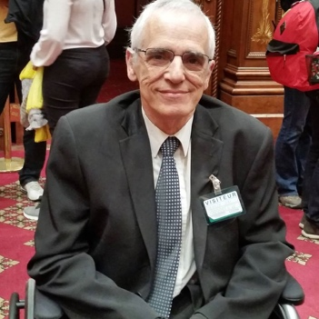

Atteint d’une maladie neurodégénérative depuis avril 2017, il a vite constaté la discrimination systémique au Québec et devant cette injustice, il entreprend certaines actions de son côté pour changer les choses. En 2018, il rencontre le RAPLIQ et s’implique immédiatement en tant que membre. Nommé sur le CA en 2019, il est maintenant Vice-Président et responsable du dossier transport. Il représente le RAPLIQ à la COPHAN et est membre du Conseil d’administration en tant que Vice-Président, responsable du Comité transport. Il siège aussi sur le CA de la CNEIS en tant qu’administrateur.

**TRÉSORIER – Laurent Morissette**

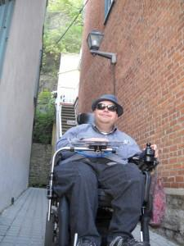 **Laurent Morissette** est très ordinaire… platonique même. Et fin… c’est ce que des inconnus diraient de lui. Passionné des cinq sens, il sait mettre à profit son ouverture d’esprit et sa vivacité afin de faire avancer de multiples projets auxquels il s’applique. Il a joint le RAPLIQ peu après sa fondation, étant convaincu que l’inclusion au Québec est un combat contre des moulins à vent.  Il ne baissera les armes que lorsque les moulins ne tourneront plus! L’inclusion, l’égalité et les valeurs humaines… jusqu’au dernier souffle.

**SECRÉTAIRE – Martin Dion**

**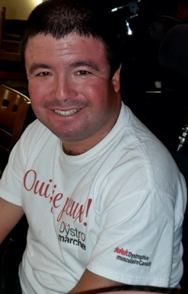** Martin est un militant de la première heure du RAPLIQ. Répondant toujours présent et même plus aux initiatives qu’on lui propose, il est nos yeux et nos oreilles sur le terrain. Usager fréquent du système d’autobus et de métro montréalais, ces derniers n’ont pas de secret pour lui.

La rapidité du rythme de ses questions n’a d’égal que sa volonté viscérale de vouloir changer les choses pour l’inclusion de tous!

**ADMINISTRATRICE – Maëlle Brouillette**



Femme engagée et militante au sein de notre CA depuis 2016. Ses divers engagements lui permettent de contribuer au quotidien à une lutte pour une meilleure reconnaissance de la contribution de toutes les personnes à la société et à la réduction des inégalités sociales. Elle s'intéresse au plan professionnel et académique à la participation citoyenne. Elle complète sa maîtrise en travail social (UQAM) sur « Les pratiques d'engagement social des citoyens sur une table de quartier à Montréal ». Son parcours professionnel en action collective et organisation communautaire lui permet de contribuer à la recherche de financement, la mobilisation et l'organisation d'actions directes ou partager sa connaissance approfondie des organismes à but non lucratif.

**ADMINISTRATEUR - Dr Christophe Bedos**  


Je suis un citoyen qui supporte mal les discriminations de toutes sortes et qui rêve d’une société solidaire et inclusive. Dentiste de formation, je suis également professeur à l’Université McGill. Dans mes recherches, comme dans mes activités d’enseignement, je mets l’accent sur l’accès aux soins et la lutte contre l’exclusion.

**ADMINISTRATEUR –Sylvain Plourde**

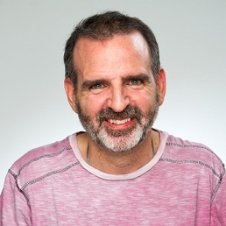 J’ai toujours été « sensible » aux inégalités dans notre société privilégiée qui ne réussit, malheureusement pas à les éliminer. Je crois en l’importance de l’implication pour travailler à améliorer la société dans laquelle nous vivons. Je travaille dans l’industrie des multimédias et du divertissement avec des studios qui développent des effets spéciaux pour le cinéma, des studios d’animations et autres!

Dans un souci environnemental, à l’exception de notre indispensable Directeur général, Steven Laperrière, nous avons choisi de ne pas avoir de permanence pour favoriser le télétravail. Ainsi, chaque officier/ère pilote un ou quelques dossiers :

**Martin Dion** : Recherche & développement, dossier de l’accessibilité des terrasses, urbanisme et transport en commun régulier.

Martin est notre homme de terrain. C’est en prenant d’assaut les rues de Montréal qu’il voit absolument tout : bateaux pavés endommagés, terrasses inaccessibles, rampes d’accès dangereuses, déneigement inadéquat, etc.

**Christophe Bedos** : Santé et hygiène dentaire des personnes en situation de handicap et situation de pauvreté. Il est professeur-chercheur et a mené une étude sur l’accessibilité des cabinets de dentistes.

**Laurent** **Morissette**: Est un officier d’expérience qui touche à plusieurs dossiers, notamment le transport collectif, le train et les avions. Il va également régulièrement aux Conseils de Ville de Montréal, pour participer à la période de questions du public.

**Paul Lupien :**  Chargé des dossiers de transports collectifs et adaptés interprovinciaux, Paul est un touche-à-tout. Travailleur infatigable, sa curiosité et son ardeur au travail n’ont d’égales que son souci de l’autre et sa générosité.

**Maëlle Brouillette :** Supervise plusieurs projets et stages avec des étudiant.es en travail social. Femme engagée et déterminée, ses diverses expériences nous permettent d’avoir une perspective différente sur différents enjeux.

**Steven Laperrière** : À plusieurs cordes à son arc. Il a une grande aisance à la rédaction, de surcroît des lettres à caractère politique. Il a un excellent sens du jugement et est bon conciliateur. Il assiste des personnes ayant subi de la discrimination avec leur plainte devant les Commissions de droit de la personne (québécoise et canadienne). Sons sens de l’indignation devant la discrimination subie par les personnes handicapées est remarquable.

**Sylvain Plourde :** Interpellé par les grands enjeux sociaux, il se veut un conseiller indispensable au RAPLIQ tout autant qu’un modérateur naturel sur les médias sociaux. Homme de famille, dédié et reconnaissant bien les grandes injustices vécues par les personnes handicapées, son apport est toujours utile dans la planification de nos actions.

**Linda Gauthier** : Conceptrice et réalisatrice de certains projets, assistance à la rédaction de plaintes, assistance en médiation, rédaction de mémoire, lettres, relations publiques, un peu de tout aussi finalement, planification et élaboration d’ateliers de sensibilisation, écoute téléphonique et acheminer les gens vers les bons intervenants, représentations et négociations avec les autorités, concertation avec d’autres organismes en vue de créer des alliances. Elle travaille aussi sur sa patience, mais les succès tardent à venir (de l’équipe du RAPLIQ qui t’aime quand même )

## Bénévoles et stagiaires

Le RAPLIQ a pu compter cette année encore sur la précieuse collaboration de certains de ses membres.

* **Francine Leduc,** notre évaluatrice d’accessibilité de bâtiments commerciaux et places d’affaires. Elle fait aussi la révision de plusieurs de nos textes. C’est aussi elle qui a remis nos listes à jour et s’occupe du membrariat;
* **Serge Bélisle,** conférencier motivateur, il sensibilise les gens au diverses problématiques liées à la cécité. Il est toujours présent pour encourager, aider, intervenir et supporter le RAPLIQ;

Lorsque nous avons une évaluation en accessibilité à faire, nous faisons très souvent appel à Francine et Serge, puisque nous avons deux opinions enrichissantes sur le degré d’accessibilité ou d’inaccessibilité, puisque Francine se déplace en fauteuil motorisé et Serge est aveugle;

**Francine et Serge** représentent le RAPLIQ sur le comité d’accessibilité de VIA Rail;

Évidemment **M. Christian Vaillant**, notre « législateur maison », notre preneur de notes officiel et notre « Code Morin humain »;

**Mme Lise Gervais**, si professionnelle, si « intéressante » malgré une activité aussi « passionnante » qu’une assemblée générale qui est là d’année en année à agir en tant que présidente d’assemblée;

**Mme Danièle Bayard-Lessard** notre rédactrice de Procès-verbaux;

**Olivier Collomb-D’Eyrames** pour son enthousiasme, sa collaboration et son expertise;

**Mme Martine Lévesque**, professeure et chercheur à l’UDM et sa grande expertise auprès des groupes de femmes autochtones;

**Mme Sylvie Richer** pour sa grande expérience de l’appareil gouvernemental fédéral, notamment chez Santé Canada;

**Mme Isabelle Turgeon**, mère d’une enfant autiste. Elle nous apporte une grande expérience de vie.

**Mme Carole Morin**, toujours présente pour nous supporter et apporter de l’aide en tant que préposée aux bénéficiaires;

**M. Pierre Nadeau** qui est toujours aussi généreux en nous faisant bénéficier de sa grande expérience;

**Mme Sandra Gualtieri et M. Adam Tryhorn**, du côté anglophone toujours alerte pour dénoncer des situations humiliantes, infantilisantes, discriminatoires.

Pour vous tous qui êtes là, chaque fois qu’on vous demande d’y être : **Simon Wong, Pascal Minville** et j’en passe;

Cette année, nous avons eu des stagiaires en droit de l’Université de Montréal, Charline Côté-Lessard et Kayla Marcali-Morency, sous la supervision de Me. Martin Pelletier.

Le RAPLIQ a accueilli cette année une équipe de 5 étudiant.es en travail social de l'Université du Québec à Montréal, qui effectuaient un stage en action collective, sous le leadership de Maëlle Brouillette. Ces étudiant.es avaient pour mandat de développer une activité d'action collective avec les membres du RAPLIQ.

Bien que de nombreux défis se soient posés dans la réalisation d'activités (température hivernale, accès à des locaux accessibles, etc.), les étudiant.es ont réussis à réunir 3 fois les membres du RAPLIQ pour construire un projet de séries de conférences ayant pour thème ''Devenir un.e allié.e des personnes en situation de handicap'', visant à sensibiliser divers publics aux gestes et attitudes à adopter pour diminuer les freins et obstacles que rencontrent les personnes en situation de handicap au quotidien. Le sujet, thème et format des conférences a été élaboré grâce à l'implication de 5 membres du RAPLIQ. Bien que les stages aient été interrompus en raison de la situation d'urgence sanitaire déclarée le 11 mars par Québec, les stagiaires ont contribué à mettre en place un comité pour créer ces conférences de sensibilisation.

Le RAPLIQ tient à remercier chaleureusement l'équipe des stagiaires de l'UQAM, composée de Marie-Emmanuelle Betis, Patricia Manrique-Torres, Amélie Forand, Valérie Martin et Daniel Bérard, pour leur contribution dans l'élaboration de ce projet collectif. Nous savons que la situation pandémique actuelle ne permettra pas à nos stagiaires de mener à terme ce projet, mais nous tenons à souligner leur engagement et leur intérêt sincère à la cause des personnes handicapées ainsi qu’à l’accessibilité universelle.

Finalement, merci à nos ambassadeurs : Paul Lupien, Martin Dion et Michel Bédard qui nous représentent dignement et efficacement lors de différents événements.

# In Memoriam

Ça nous fait toujours mal de perdre une ou un membre. Au fil du temps, elles/ils deviennent des exemples, des ami.es. Bien difficile de se dire qu’on ne les reverra plus…

**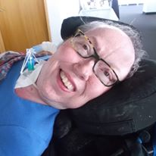**

**(Photo de Deborah Kennard)**

**Deborah Kennard :** Vie autonome Canada la reconnaît comme ayant été une femme Canadienne remarquable s’étant distinguée en tant qu’activiste passionnée et ayant porté bien haut les droits des personnes handicapées.

Nous la portons dans notre cœur d’avoir participé à l’essor de notre organisme.

# Mentions d’honneur

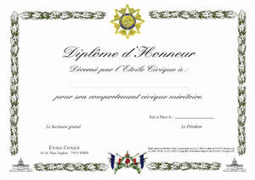

**(Image d’un certificat honorifique)**

Depuis quelques années le RAPLIQ reconnaît les mérites d’une personne ayant contribué de près ou de loin à l’essor du Regroupement. Pour l’exercice 2019-2020, nous avons décidé d’honorer…

Membres du RAPLIQ

Au 31 mars 2020, le RAPLIQ comptait sur l’appui de 253 **membres individuels** deux membres individuels de plus) et de 12 **membres collectifs** (un de plus que l’an dernier) en règle.

Les membres collectifs sont **DAWN, RAFH Canada (le Réseau d’action des femmes handicapées du Canada)**, **Moelle épinière et motricité Québec, le Regroupement des aveugles et amblyopes du Montréal Métro (RAAMM)**, **Parrainage civique Montréal, le Regroupement québécois du parrainage civique (RQPC), Main Forte, Amalgame, Vie-Autonome Montréal, la Ligue des droits et libertés, Ruta de Montréal et Reflets de société;**

# Relations avec le milieu associatif

Le RAPLIQ est membre des organismes suivants :

* DéPhy Montréal;
* Confédération des organismes de personnes handicapées du Québec (COPHAN);
* L’APDA (Association des personnes ayant une déficience de l’audition);
* Centre de recherche-action sur les relations raciales (CRARR);
* Conseil des Montréalaises;
* Conseil Jeunesse de Montréal;
* Ex-Aequo;
* Forum Jeunesse de l’île de Montréal;
* Kéroul;
* Moelle épinière et Motricité Québec;
* RAECAQ;
* Regroupement des aveugles et amblyopes du Montréal métropolitain (RAAMM**);**
* Regroupement des aveugles et amblyopes du Québec (RAAQ);
* ROP-03;
* Ligue des droits et libertés;
* Grande Chambre de Commerce du Montréal Métropolitain;

Enfin, des membres du CA du RAPLIQ s’impliquent dans les organismes et comités suivants :

* **Linda Gauthier**
  + Membre du **comité directeur du RAECAQ** (Regroupement pour l’accessibilité des commerces et places d’affaires du Québec)**;**
  + Membre du **comité sur l’accessibilité du DéPhy de Montréal;**
  + **Comité transport de la COPHAN;**
  + **Table de concertation de la CDPDJ****;**
* **Laurent Morissette** 
  + Président de Bouffe-Action de Rosemont;
  + Siège sur le comité d’accessibilité universelle de **VIA Rail Canada inc.**;
* **Steven Laperrière**
  + Président du Salon littéraire du Québec;
  + Siège sur le comité directeur du RAECAQ (Regroupement pour l’accessibilité des commerces et places d’affaires du Québec);
  + Vice-président de la Fondation Mance-Décary;
* **Paul Lupien**
* Vice-président de la COPHAN;
* Siège sur le Conseil d’administration de la CNEIS;
* Siège sur le Conseil d’administration de la télé communautaire de la vallée du Richelieu, TVR9 ;
* Représente le RAPLIQ à la table du transport du RUTA de Montréal;

# Fonctionnement démocratique

(Image de deux groupes de mains levées en signe de demande de parole)

**L’assemblée générale annuelle** a eu lieu le 13 avril 2019, en présence de 21 personnes.

Une **assemblée générale extraordinaire** a eu lieu le 25 janvier 2020, en présence de 47 personnes.

**Le Conseil d’administration** a tenu 4 rencontres ordinaires dans la dernière année :

* 21 mai 2019
* 7 septembre 2019
* 16 novembre 2019
* 24 mars 2020

Onze **rencontres extraordinaires du Conseil d’administration** ont également eu lieu les :

29 avril, 22 mai, 10 juin, 18 juillet, 27 septembre, 17 octobre, 22 octobre, 7 novembre, 14 novembre, 12 décembre et 19 décembre 2019.

## Plaintes à la Commission des droits de la personne et des droits de la jeunesse

(***Image de la statue « Justice aveugle » avec épée et balance)***

Bien que le RAPLIQ soit très présent sur la scène politique, l’un des moyens les plus efficaces pour lutter contre la discrimination fondée sur le handicap, en matière d’accès aux moyens de transport et aux lieux publics, demeure le dépôt d’une plainte à la Commission des droits de la personne et des droits de la jeunesse (CDPDJ) ou si le mis en cause est de juridiction fédérale, à la Commission canadienne des droits de la personne (CCDP)[[1]](#footnote-1).

Le RAPLIQ est d’avis qu’un excellent moyen de faire connaître et reconnaître un acte discriminatoire à des personnes, autorités, municipalités, sociétés d’État ou autres qu’il y a eu une enfreinte à un ou plusieurs articles d’une Charte (la Canadienne ou la Québécoise) et qu’il existe un litige est de leur faire savoir.

Mais, tant qu’il n’y aura pas de loi coercitive en matière d’accessibilité universelle et d’inclusion sociale ou peut-être lorsqu’il y aura un.e élu.e en situation de handicap, on devra négocier, rencontrer les fonctionnaires et les élu.es et faire notre lobby.

Il est vrai que le 22 juin 2019, le gouvernement fédéral a adopté la « *Loi canadienne sur l’accessibilité »*. Toutefois, celle-ci n’est applicable que pour tout ce qui est de compétence fédérale seulement (transport aérien, train VIA Rail, autobus interprovinciaux, banques à Charte, Postes, etc.) Mais, celle-ci comporte ces limites d’application et comme elle est toute nouvelle, nous ne pouvons nous prononcer sur sa coercitivité.

Ainsi, l’ensemble des dossiers de nos plaintes actives représente 36 plaintes à la CDPDJ,

3 à la Commission canadienne des droits de la personne (CCDP), 1 à la Régie du Logement, 3 au Protecteur du Citoyen, 8 en révision judiciaire (Cour Supérieure), 1 action collective, et une à l’Office des Transports du Canada.

* Actuellement, deux des officiers du RAPLIQ assurent l’assistance devant les Commissions et instances auprès des plaignants. Ce sont Linda Gauthier et Steven Laperrière.
* À noter que dans une proportion de 47 %, ces plaintes se règlent à l’étape de la mise mise en demeure ou lettre régulière.
* Plus précisément depuis sa fondation, le RAPLIQ a traité 875 plaintes, dont 411 ont été réglées par mise en demeure.

C’est donc ce que nous faisons lorsqu’un.e plaignant.e s’adresse à nous. Comme décrit ci-dessus, 47 % des plaintes se règlent au stade de la mise en demeure. Cependant, dans 53 % des cas, nous devons rédiger une plainte formelle et la déposons au nom de la victime devant l’instance appropriée (fédérale ou provinciale) pour traiter ce litige.

S’en suit un processus de médiation, si accepté par toutes les parties. Plusieurs, voire une grande majorité des plaintes trouvent entente à l’issue d’une bonne médiation et de grands et forts engagements y sont pris. Malheureusement, dans le cas où il serait impossible d’obtenir un consensus, le dossier sera alors transféré aux enquêtes pour arbitrage, ce qui s’avère un long processus et duquel au terme de celui-ci, dans le meilleur des cas, une requête introductive sera acheminée au Tribunal des Droits de la Personne.

Le RAPLIQ considère ce processus comme un excellent moyen de sensibilisation, d’éducation et de transformation des mentalités. C’est d’ailleurs par le dépôt de plaintes qu’a commencé en 2011, le processus de transformation des terrasses de l’arrondissement du Plateau Mont-Royal.

Le tout s’est conclu en 2012 avec l’adoption par les élu.es d’un cadre normatif qui oblige désormais les commerçants à rendre leurs terrasses accessibles à tous. Nous nous appuyons maintenant sur cette victoire pour continuer les représentations au plan politique, afin d’influencer d’autres territoires.

# Pandémie Covid-19



**(Photo d’un virus, une boule grise avec des protubérances rouges)**

Soucieux d’aider nos membres ainsi que la communauté des personnes handicapées, nous avons ouvert une ligne d’écoute nommée « Handicap-Écoute » ainsi qu’un groupe Facebook avec l’espoir de favoriser et simuler l’entraide et de briser la solitude du confinement.

# Suivi sur l’action collective.



**(Photo d’un marteau de juge)**

De concert avec les trois avocats (Me Aymar Missakila, Me Gilles Gareau et Me Alain Arseneault) procureurs de l’action collective, le RAPLIQ en est à analyser les arguments de défense des trois intimés. Des rencontres se tiendront avec nos procureurs d’ici la fin de 2020.

# Terrasses et mobilier



**(Image d’un petit café-terrasse – 2 chaises, 1 table, 1 petit**

**auvent à larges rayures)**

En ce qui concerne les contre-terrasses et cafés-terrasses, il y a toutefois un nouvel enjeu. Dès la deuxième année de l’adoption du cadre normatif du Plateau Mont-Royal, suivi par les arrondissements Ville-Marie et Rosemont-La Petite-Patrie, puis Verdun, Sud-Ouest et Mercier-Hochelaga-Maisonneuve, d’année en année, certaines recommandations, voire obligations sont disparues. Par exemple, le premier cadre normatif faisait état du fait que, non seulement la terrasse devait être accessible soit à niveau de trottoir, soit par un seuil biseauté ou soit par rampe selon la hauteur et en vertu des normes du Code de construction, article 3.8 du Code, mais que l’ameublement de la terrasse le soit aussi.

En 2011, on ne voyait presque que du mobilier régulier (tables et chaises conventionnelles). Puis, dès 2012, on a vu « pousser » comme de la mauvaise herbe, des tables bistro et des tabourets ou encore des tables à pique-nique non modifiées ou pire des tables et bancs en longueur.

Dans ces cas-là, certains terrassiers laissaient UNE TABLE de hauteur conventionnelle sans chaise, pour les personnes notamment en fauteuil roulant. Sauf que cette pauvre petite table se trouvait souvent complètement soit au fond de la terrasse, là où les personnes en fauteuil n’oseront pas s’aventurer de peur de déranger tout le monde sur ladite terrasse ou encore “LA” table se retrouve à l’écart seule un peu plus loin sur le trottoir.

Elle finit souvent par servir de débarras aux serveurs. Et que se passe-t-il si une personne en fauteuil roulant décide d’aller sur cette terrasse avec quelques-un.es de ses ami.es ?

Ça prend plus de place, sinon une table de plus. Que faire ? Appeler pour leur dire en même temps qu’on réservera au cas où ce serait plein lorsqu’on arrivera ? Non, pas de chance, car les terrassiers ne prennent pas de réservations sur leur terrasse.

Donc, pour être certain.e d’avoir une table pour manger avec vos trois ami.es en fauteuil roulant, il vous faudra peut-être arriver à 16h00 si vous voulez manger à 18h30 !

Et dire qu’on a cru longtemps avoir gagné cette bataille…en tous cas, pas complètement.

C’est bien beau que la terrasse soit accessible, mais si on ne peut pas s’attabler pour y boire ou y manger, on revient pas mal à la case départ, non ?

Toute la saison d’été 2019, Martin Dion a fait le tour de des arrondissements suivants où il y a terrasses, c’est-à-dire, Ville-Marie, Plateau Mont-Royal, Rosemont-La Petite Patrie, Mercier-Hochelaga-Maisonneuve, Verdun et sud-Ouest. Plusieurs terrasses étaient inaccessibles ou si elles l’étaient, le mobilier ne l’était pas.

Voici le pourcentage de terrasses non-accessibles à l’été 2019 : VM 28%, RPP 34%, PMR 11%, MHM 21%, Verdun 29%, Sud-Ouest 14%). Suite à cela, nous avons fait des représentations au Conseil de ville de Montréal pour aviser les maires et conseillers des arrondissement concernés de ce malheureux constat. Parallèlement, des lettres individuelles ont été acheminées à chaque terrassier pour leur faire part des faits reprochés.

Suite à la réception de ces lettres, plusieurs commerçants ont choisi de se conformer. À suivre lors de l’été 2020.

# Transport en commun



**(Image d’un petit autobus jaune, avec la mention écrite dessus**

**« Je suis un autobus »)**

Depuis les débuts du RAPLIQ, l’accessibilité du transport en commun demeure une grande priorité. Nous combattons à cet égard plusieurs problèmes, dont notamment les ennuis mécaniques et l’attitude inadéquate de certains chauffeurs envers les utilisateurs des autobus à plancher bas, l’inaccessibilité totale de la majorité des stations de métro de Montréal, la suspension injustifiée du service d’autobus accessibles plusieurs jours après une chute de neige, l’absence de flexibilité et l’atteinte à la vie privée inhérente au fonctionnement du service de transport adapté, ou les surcharges tarifaires de certaines compagnies de taxi lors de courses privées. Dans ce dossier, Montréal a au moins dix ans de retard sur les autres grandes villes du monde.

On a parfois même l’impression de reculer plutôt que d’aller de l’avant. Prenons par exemple les nouveaux bus électriques qui sont moins accessibles selon Table de concertation sur l’accessibilité universelle des transports collectifs de l’île de Montréal, dont certains membres ont effectué des tests. Ils sont d’avis que les nouveaux bus sont moins sécuritaires et comportent de nombreuses lacunes tel que : la porte d’entrée et le couloir est moins large qu’il l’était dans les autobus précédents, ce qui pose un problème significatif.

De plus, les espaces et le siège réservé se trouvent à l’arrière du véhicule ce qui représente un enjeu majeur de sécurité pour qui tente de se diriger vers l’arrière lorsque le véhicule est en mouvement.

Il y a eu également l’adoption du fameux projet de loi C-17, qui a créé toute une polémique. Nous ne traiterons pas des nombreux enjeux ici, mais pour résumer, le ministre Bonnardel a fait savoir à l’industrie du taxi, ainsi qu’à la COPHAN qui nous a précédé dans ce dossier et avec qui nous avons collaboré à la rédaction du mémoire, qu’il allait se pencher sur les divers points soulevés lesquels généraient énormément d’anxiété face aux personnes handicapées, notamment l’avenir du transport adapté au Québec…

**Les stations du métro de Montréal ayant été mises en accessibilité par ascenseurs dans le présent exercice sont** :

Commençons par la plus incroyable :

* Jean-Drapeau (ligne jaune) laquelle est enclavée entre 2 stations (Berri UQAM sur la ligne jaune et Longueuil-Université de Sherbrooke);
* Bonaventure (ENFIN !) (Ligne orange). Ça aura pris 11 ans pour la rendre tout à fait accessible;

Actuellement en chantier ☹et prévision de mise en opération avant la crise de la Covid-19

10 stations sont actuellement en chantier pour l’installation d’ascenseurs)

* Angrignon (automne 2021)
* Berri-UQAM (ligne verte) (automne 2020)
* Jolicoeur (automne 2021)
* McGill (printemps 2022)
* Mont-Royal (début de 2022)
* Place-des-Arts (automne 2022)
* Préfontaine (automne 2021)
* Vendôme (novembre 2020)
* Viau (mars 2021)
* Villa-Maria (février 2022)

Nous avions également une révision judiciaire contre la CDPDJ pour des plaintes déposées contre la STM en 2011 et que la CDPDJ avait fermé sans égard, nous disant que nous avions une action collective sur la table et que ce serait un double recours. Cependant, quelques personnes n’étant pas incluses dans le recours collectif se sont vues sans plus aucune plainte en avril, après avoir reçu des résolutions de la CDPDJ établissant la fermeture de 15 plaintes contre la STM, nous avons décidé conjointement avec les plaignant.es visé.es par ces fermetures d’aller en révision judiciaire en Cour Supérieure. Ici non plus pas de nouveau, l’avocate aux dossiers, Me Mei Chiu, nous dit qu’elle n’a pas encore de date pour l’audience sur la forme. On se rappellera que la raison invoquée par la CDPDJ était: *« Les plaignants n’ont pas subi de discrimination, mais ne sont pas d’accord par les services offerts par la STM* » !!!! Cette situation n’a pas connu d’évolution en 2019-2020 à ce jour.

Les nouveaux autobus électriques offrent moins d’accessibilité aux personnes handicapées. La porte d’entrée et le couloir ne sont pas assez larges pour assurer des déplacements simples pour les personnes qui utilisent un fauteuil roulant ou qui ont besoin d’un chien guide en raison de leurs problèmes de vision.

De plus, les sièges réservés aux personnes à mobilité réduite à l’avant de ce véhicule sont trop loin de la porte, tandis qu’un siège réservé se retrouve «à l’arrière du bus».

« Pour les personnes qui ont de la difficulté à se déplacer, d’avoir à se rendre jusqu’à l’arrière du bus pendant que le véhicule est en mouvement, ça pose des problèmes de sécurité ».

Le manque de sièges réservés aux personnes à mobilité réduite dans ces nouveaux bus risque de créer « une bataille entre les usagers ».

On peut penser qu’avec les années qui viennent, il y aura de plus en plus d’usagers du transport en commun qui ont des limitations fonctionnelles. Ça va devenir un enjeu.

[https://journalmetro.com/actualites/montreal/2425361/stm-les-nouveaux-bus-electriques-moins-accessibles-aux-personnes-handicapees/?fbclid=IwAR3Mb8xB1Sji2QH4BDBZuMKJeLifkE0O6P7JsOBUUzJC7ID0SJKKF1H8qg4](about:blank)

## Navette Fluviale Pointe-aux-Trembles / Vieux port de Montréal.

**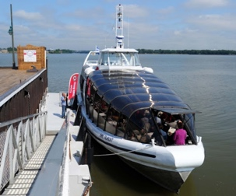(photo d’une navette accostée au quai)**

En été 2019, la Ville de Montréal a annoncé en grande pompe la mise en service de navettes fluviales opérées par Navark. Un projet pilote avait duré 3 ans et le RAPLIQ était à maintes reprises intervenu sur les enjeux d'accessibilité pour les personnes en situation de handicap, notamment celles faisant l'usage d'aide à la mobilité manuelle ou motorisée. Les navettes ont tout de même été mises en services, malgré les mises en gardes et demandes de modifications effectuées par le RAPLIQ. Afin de relever l'absurdité de la mise en service de navettes fluviales qui privent les personnes en situation de handicap de son utilisation, le RAPLIQ a fait une action de visibilité le 22 juin 2019. Des membres, accompagnés de leur famille et amis se sont rendus au quai d'embarquement de Pointe-aux-Trembles afin de profiter du service de transport par navette et aller profiter d'une journée au Vieux-Port de Montréal. Malheureusement, ce projet n'a pu se réaliser, étant donné que les membres utilisant une aide à la mobilité se sont vu refuser l'accès à la navette. Voici les éléments problématiques:

1- Un accès au quai sécuritaire. En effet, une pente descendante à fort dénivelé dans laquelle circulent les piétons et voitures et dont, de surcroît, la chaussée pavée se termine abruptement par une chaussée en rocaille est le premier frein à l'accès au quai pour les personnes. Le RAPLIQ considère que l’accès au lieu d’embarquement de la navette doit se faire en toute sécurité pour toutes les personnes qui désirent utiliser ce service de transport.

2- Une mise en accessibilité universelle des quais qui permettent un accès sans obstacles. En effet, le quai de la navette, étroit et instable, ne favorise pas l’accès à la navette fluviale à toute personne, et ce, peu importe sa condition.

3- Embarquement autonome et sécuritaire. En continuité, l’équipage ne pouvait accepter des fauteuils motorisés à bord en raison du besoin de procéder à un embarquement manuel et de l’espace insuffisant pour les personnes ayant recours à une aide à la mobilité dans le bateau à cause des bancs fixes. Seules les personnes qui étaient en fauteuil manuel pouvaient voyager à bord, à condition de consentir à se faire transporter manuellement lors de l’embarquement par l’équipage et de s’installer dans un siège fixe, avec son équipement d’aide à la mobilité à côté de lui. Ceci est, pour toute personne, une grave atteinte à sa dignité et à son autonomie, en plus d’une discrimination importante. Le RAPLIQ considérera l’équipement de navette fluviale universellement accessible seulement si les personnes en situation de handicap peuvent entrer, s’installer et sortir de la navette de manière autonome (c’est à dire sans aide) et sécuritaire.

Suite à cela, le RAPLIQ a été mandaté pour accompagner les personnes qui se sont vues refuser l’accès et la jouissance d’un service public, qui devrait être universellement accessible. Ces dernières ont déposé le 14 août 2019 des plaintes à la Commission des droits de la personne et des droits de la jeunesse, contre le ministre des Transports du Québec, la Société des Traversiers du Québec, Les Croisières Navark inc., la Ville de Montréal, l’Arrondissement Rivière-des-Prairies- Pointe-aux-Trembles et L’Union des Municipalités du Québec. Ces plaintes sont toujours l'étude.

Dans la foulée, le RAPLIQ a fait parvenir ses recommandations à un organisme qui a été désigné pour procéder à un audit sur l'accessibilité des navettes. Le RAPLIQ demande une accessibilité totale des navettes, sans aucun compromis, pour que toutes les personnes puissent utiliser ce mode de transport.

Bien que les démarches soient encore en cours, nous souhaitons que le ministre des Transports du Québec, la Société des Traversiers du Québec, Les Croisières Navark inc., la Ville de Montréal, l’Arrondissement Rivière-des-Prairies- Pointe-aux-Trembles et L’Union des Municipalités du Québec entendent raison et mettent fin à la discrimination envers les personnes en situation de handicap pour la prochaine saison des navettes fluviales.

# Accessibilité des refuges pour femmes handicapées victimes de violence conjugale

**(Photo d’une femme avec le visage caché par ses mains)**



Un comité de travail formé de membres du Conseil d’administration Linda Gauthier, Maëlle Brouillette, Steven Laperrière, D.G. et des membres bénévoles Sandra Gualtieri et Martine Lévesque. Plusieurs idées sont mises de l’avant.

Une demande de subvention à l’OPHQ est cours de production pour une première phase : Sensibiliser le public, les décideur.es et les femmes handicapées victimes de violence conjugale.

Créer un projet-pilote de refuge accessible. Le comité se penchera sur cette idée.

Crise pandémique oblige : Il faut absolument instaurer des services d’urgence. Quelle qu’en soit la cause. La violence conjugale est en hausse mais, elle n’est nullement justifiée.

Il faut prendre des mesures pour assurer et parer aux éventualités qui pourraient avoir des conséquences dramatiques. Avec l’aide de Nathalie Goulet, conseillère de Ville (Montréal) et responsable de la diversité sociale, l’itinérance, la lutte à la pauvreté et la condition féminine, nous en sommes à « préparer » quelques maisons à Montréal et en province (pour le moment aussi à Québec avec Geneviève St-Germain, intervenante au « Centre des femmes de la Basse-Ville » et avec la très dynamique et altruiste Anne-Sophie Verreault, lesquelles nous seront d’une grande aide lorsque nous recevrons un appel à l’aide.

Nous continuons notre tournée provinciale afin « d’établir » des maisons susceptibles d’héberger des femmes en situation de handicap, ayant un niveau d’autonomie nécessitant certains appareils et une préposée pour ses besoins particuliers.

Rappelons qu’au Québec, il y a 98 maisons d’hébergement pour femmes victime de violence conjugale, que 28 sont considérées comme étant universellement accessible, mais qui en fait n’acceptaient pas de femmes ne pouvant effectuer elle-même son transfert au lit et à la douche par elle-même.

Le RAPLIQ en est à négocier avec le « Regroupement des maisons d’hébergement pour femmes victimes de violence » et la « Fédération des centres d’hébergement pour femmes » de faire lever cette exigence d’autonomie. De plus, il est impératif que les maisons dites accessibles se munissent de lève-personne portatif, ainsi que d’une chaise d’aisance/de douche et installe des barres d’appui aux endroits stratégiques. Une formation sommaire d’interaction et de technique de manipulation avec une clientèle ayant des limitations fonctionnelles est également suggérée.

Nous devons bientôt rencontrer les présidentes de ces deux grandes associations.

# Accessibilité urbaine et commerciale

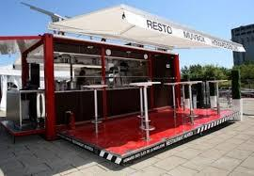

**(Image d’un restaurant non accessible avec terrasse non accessible et tables bistro, donc non accessibles)**

Notre second grand axe de lutte est celui de l’accessibilité aux établissements commerciaux et publics. Nous voulons une architecture urbaine qui permette une circulation libre et sécuritaire aux personnes en situation de handicap. Trottoirs bloqués ou dangereux, terrasses et établissements inaccessibles, voies et débarcadères non déneigés : les problèmes sont nombreux. Les mouvements des personnes qui se déplacent avec une aide à la mobilité ou qui ont un handicap visuel sont parfois grandement limités dans leur propre ville.

À ce sujet, d’ailleurs, la « protection du patrimoine » est souvent utilisée comme argument justifiant le non-respect de la notion d’accessibilité universelle. Notre lutte dans ce dossier a commencé en 2011 et n’a pas cessé depuis.

En octobre 2018, la mairesse Plante a lancé une consultation publique sur l’accessibilité universelle, laquelle selon les dires de son administration semblerait prétendre à aller au-delà de la politique déjà existante de 2011, laquelle actuellement ne s’applique qu’aux infrastructures municipales (hôtels de ville, piscines, bibliothèques, parc, etc.).

De cette consultation émanera un plan d’action 2019-2020, sur lequel, nous devons l’avouer, le RAPLIQ ne peut être plus sceptique.

La Ville de Montréal a lancé, en mars 2020, un grand chantier sur l’accessibilité universelle. Si l’idée générale et les grandes lignes de ce plan sont louables, il reste à voir dans quelle mesure ce chantier sera porteur de changements profonds et systémiques. La bonne nouvelle est que les personnes handicapées seront représentées à 50% +1 de tous les comités qui composeront ce chantier de travail. Peut-être que le principe « Par et Pour »fera son effet.

# Accessibilité des cliniques dentaires

# (photo d’une salle d’attente de clinique)



Les efforts de sensibilisation du Dr Christophe Bedos concernant le manque de formation des dentistes auprès des personnes handicapées portent leurs fruits. Christophe travaille en collaboration avec l’Office des personnes handicapées du Québec (OPHQ) sur des ateliers de formation afin d’adapter certaines cliniques dentaires et ainsi les rendre accessibles aux personnes handicapées.

# 

# Communications



**(Image de deux profils de personnes face à face qui partage une même bulle de**

**discussion remplie de lettres et de mots)**

## 

## Sur le Web

En 2019-2020, le RAPLIQ a continué à être présent, dans les médias et sur le Web, pour sensibiliser et informer la population quant aux problèmes d’inclusion et d’accessibilité auxquels font face les personnes en situation de handicap. Nos actions publiques ont également mobilisé individus et organismes dans la défense de nos droits.

Notre présence sur le Web nous permet de communiquer directement avec nos membres et de sensibiliser l’ensemble de la population du Québec et même du monde à nos idées et à nos revendications. Nous y publions nos communiqués et les comptes rendus de nos activités, nous y diffusons des articles médiatiques pertinents et y lançons des appels à l’action.

Au 31 mars 2019, [notre page Facebook](about:blank) était suivie par **1,101 personnes** et [notre compte Twitter](about:blank) avait **539 abonnés.**

De plus, notre site web sera mis à jour d’ici peu. Il sera accessible et en deux langues.

# Le Tour du RAPLIQ en douze mois



**(Image d’un calendrier)**

La plupart des dossiers sur lesquels travaille le RAPLIQ touchent, de près ou de loin, les institutions publiques et politiques. L’accessibilité des bureaux de scrutin, le déneigement des voies publiques, les services de transport en commun et l’architecture urbaine soulèvent des enjeux qui ne peuvent se régler sans le soutien des élus et des décideurs publics. Il est donc crucial pour le RAPLIQ d’échanger avec eux et de leur communiquer nos idées et nos critiques. Nous consacrons donc beaucoup d’énergie et de temps à les rencontrer, de même qu’à participer aux conseils de ville et d’arrondissements.

Nous tentons également de sensibiliser les gens d’affaires, professeurs, étudiants, architectes, urbanistes, ingénieurs, déménageurs, éboueurs, conservateurs du patrimoine, artistes, avocats, dentistes, médecins, infirmières, acupuncteurs, chiropraticiens, ostéopathes, comédiens, producteurs, réalisateurs, etc. à la réalité des personnes en situation de handicap et nous sollicitons aussi des rencontres avec eux.

Ces rencontres, ces déplacements pourront vous paraître accessoires, superficiels. À la limite, vous vous demanderez pourquoi avoir « perdu » notre temps là-dessus lorsque nous clamons que nous sommes hyper occupés. Eh bien, soyez assuré.es que chacune de ces rencontres avait une signification et chacune a laissé une marque. C’est la stratégie du RAPLIQ.

ur cette raison et pour vous partager ce qui se passe en coulisses au RAPLIQ, voici « le tour du RAPLIQ en douze mois » :

**Tableau des rencontres et évènements**

|  |  |
| --- | --- |
| **Date** | **Évènement** |
|  |  |
| **13/04/19** | AGA 2018-2019 |
| **24/04/19** | Table de concertation de la CDPDJ. Discussion autour des projets  de loi suivants vs la discrimination (PL-9, PL-17, PL-18, PL-21) |
| **26/04/19** | Rencontre avec Renée Amilcar, Philippe Schnobb et Luc Tremblay de la STM avec Laurent et Martin, concernant le manque d’accessibilité/sécurité dans les nouveaux bus à 2 places pour personnes handicapées. Laurent et Martin feront des essais-terrain. Nous avons demandé que les bus non-livrés soient réévalués. On demande de reprendre ceux déjà sortis. La STM ne veut pas. Dit qu’ils avertiront la clientèle (!!!) |
| **26/04/19** | Conférence à l’UQAM. Titre : « Profession activisme » |
| **01/05/19** | Audition des mémoires et commentaires sur la « Période de questions du public » |
| **08/05/19** | Médiation en déontologie policière. Re : Concernant les contraventions pour débarcadères personnes handicapées. |
| **14/05/19** | Conversation téléphonique avec Me Philippe-André Tessier, président de la CDPDJ pour suivi sur réunion du 7 septembre 2018. Lettre envoyée le 9 octobre 2018 et conversation aujourd’hui (!!!) |
| **15/05/19** | Soirée d’information consultation publique de l’OCPM (Office de Consultation Publique de Montréal sur le racisme et discriminations systémiques. Avec Martin Dion et Sylvain Plourde. |
| **16/05/19** | Entre le 16 mai et le 14 septembre 2019, tournée exceptionnelle des terrasses des arrondissements RPP, Plateau Mont-Royal, Mercier-Hochelaga-Maisonneuve, Ville-Marie, Sud-Ouest et Verdun, faite par Martin Dion. Bravo Martin !  Blitz de lettres et même certaines mises en demeure ont été envoyées aux terrassiers et remises en main propre au Conseil d’arrondissement de RPP et Conseil de Ville.  Malheureusement le manque de volonté de la CDPDJ de travailler de façon systémique a fait en sorte que nous n’avons déposé aucune plainte. Cette année ce sera très différent. Stratégie à venir...  Faut pas lâcher ! |
| **21/05/19** | Rencontre de Linda et Laurent avec Nathalie Goulet, nouvelle responsable de la diversité sociale, condition féminine, itinérance et accessibilité universelle. |
| **22/05/19** | Rencontre avec les avocats de l’action collective pour discuter d’une préparation afin de désigner des responsables en vue des interrogatoires lors de la présentation de la défense des intimées. |
| **28/05/19** | Rencontre avec Anne Hébert, D.G. et Martin Trépanier, président de l’OPHQ avec Sylvain Plourde. Cette rencontre avait pour but de sermonner le RAPLIQ suite à nos revendications pré-électorales de démanteler l’OPHQ. |
| **04/06/19** | Rencontre avec Mgr Faubert et Mmes Caroline Clermont et Émilie Thuillier du Comité exécutif de Montréal, afin de demander une aide de la Ville pour rendre accessibles certaines églises plus « stratégiques ». |
| **06/06/19** | Rencontre téléphonique avec Charlotte de Pro Bono pour avoir des stagiaires en droit à la session d’hiver et printemps 2019-2020. Notre plan : Demander 3 stagiaires afin qu’elles/ils travaillent sur un recueil de jurisprudences de discrimination fondées sur le handicap. |
| **06/08/19** | Demande de reproduction de Notre Manifeste par « Hachette Langues étrangères ». (Leur courriel en p.j. #1) |
| **14/08/19** | Dépôt de la plainte en discrimination dans le dossier l’inaccessibilité de la navette fluviale Rivière-des-Prairies / Montréal à la Commission des droits de la personne et des droits de la jeunesse. |
| **09/09/19** | Paul Lupien visite l’Hôtel de Ville de St-Jean-Sur-Richelieu pour évaluer l’état de l’accessibilité universelle. Cette visite a donné lieu à une plainte à la CDPDJ. |
| **09/09/19** | Rencontre mémorable avec le ministre Jean Boulet, MTESS et son conseiller politique M. Simon Savignac. Avec Steven Laperrière. (Photo en p.j. #2) |
| **16/10/19** | Rencontre avec le Comité exécutif de la Table Transport de l’Ile de Montréal, gérée par le RUTA de Montréal, dans le but de voir si le RAPLIQ siègerait éventuellement sur cette table. Avec Steven Laperrière. |
| **18/10/19** | Rencontre/lunch avec Noël Champagne, psychologue animalier de la Fondation Mira inc. |
| **04/11/19** | Audition de notre mémoire commenté sur le « Racisme et discriminations systémiques ». Plusieurs officiers et membres du RAPLIQ étaient présents. |
| **29/11/19** | Rendez-vous (moi au téléphone) et Olivier Collomb-d’Eyrames, en personne avec le vice-président, service client du Mouvement Desjardins au Siège social de Lévis, M. Olivier Longpré. Rencontre pour signifier notre profond malaise à l’effet que leur nouvelle génération de guichets bancaires n’est pas bien accessible aux personnes en fauteuil roulant.  Environ 340 guichets ont été changés dans la dernière année, et ce,sans avoir consulté les organismes de personnes oeuvrant en défense et promotion des droits des personnes handicapées motrices. |
| **03/12/19** | Deuxième rencontre avec les stagiaires en droit pour appréciation de la première phase du travail accompli. |
| **04/12/19** | Rencontre avec les directeurs de la RBC. Combien faudrait-il recevoir en subvention pour être traité comme des groupes sans limitation? Avec **Steven Laperrière**. |
| **17/01/20** | **Steven** et **Paul** rencontre le Directeur général de la Fédération Québécoise des municipalités à Québec. |
| **25/01/20** | AGE extraordinaire suivi du souper de remerciement de membres. |
| **26/01/20** | Conférence de presse pour l’annonce d’un octroi financier du ministère de la Culture et des Communications. **Steven** et **Linda** étions conviés. En présence de la ministre Nathalie Roy et de la ministre Chantal Rouleau. |
| **27/01/20** | Rencontre avec Marie Turcotte et Mélanie Beauregard d’Ex Aequo et Valérie Huot du RUTA de Montréal, pour discuter « L’Escouade Neige ». Avec Steven Laperrière. |
| **29/01/20** | Conférence sur le capacitisme et l’activisme, pour la Table des Groupes de Femmes de l’Ile de Montréal. |
| **29/01/20** | **Linda Gauthier, Maëlle Brouillette** et **Steven Laperrière** rencontrent avec un groupe de 5 **stagiaires en travail social de l’Université du Québec à Montréal (UQAM). Sous la supervision de Maëlle Brouillette,** le groupe doit créer un événement de sensibilisation sur la situation et réalité des personnes handicapées. (\*\*En raison de la suspension temporaire des cours du au Covid-19, le projet, même s’il est bien amorcé, est reporté jusqu’à ce que l’UQAM reprenne ses activités). |
| **10/02/20** | Rencontre avec Luc Rabouin, maire du Plateau Mont-Royal et Josefina Blanco avec **Steven Laperrière**. |
| **13/2/20** | Première rencontre téléphonique entre **Steven Laperrière** et Daniel Boisvert, Directeur du Consortium National d’expertise en inclusion sociale dans le but de travailler sur un projet de recherche liés à l’accessibilité universelle ou au handicap dans le cadre de l’appel de projet de l’OCÉNA. Une volonté est présente de part et d’autre et un projet sera développé après la crise actuelle afin d’être prêts lors de la prochaine fenêtre de soumission de projet è l’OCENA |
| **17/02/20** | **Laurent Morissette** participe à une séance de travail sur l’élaboration d’une formation sur l’accessibilité universelle chez les professionnels de la santé dentaire. |
| **19/02/20** | Rencontre avec Me Paul-Claude Bérubé, président de l’OCENA. Avec **Linda Gauthier** et **Steven Laperrière**. |
| **20/02/20** | **Laurent Morissette** participe à la conférence annuelle de étudiants de la faculté de médecine dentaire de l’université McGill. |
| **22/02/20** | **Lac-à-l’épaule** |
| **25/02/20** | Première rencontre avec Sandra Gualtieri, **Maëlle Brouillette**, Martine Lévesque et **Steven Laperrière**, concernant le projet des maisons d’hébergement pour femmes handicapées victimes de violence conjugale. |
| **28/02/20** | Première rencontre téléphonique entre **Steven Laperrière** et Daniel Boisvert, Directeur du Consortium National d’expertise en inclusion sociale dans le but de travailler sur un projet de recherche liés à l’accessibilité universelle ou au handicap dans le cadre de l’appel de projet de l’OCÉNA. Une volonté est présente de part et d’autre et un projet sera développé après la crise actuelle afin d’être prêt lors de la prochaine fenêtre de soumission de projet è l’OCENA |
| **10/03/20** | Avec Steven Laperrière, Paul Lupien et Martin Dion présents et moi (webdiffusion), assistance au « Chantier sur l’accessibilité » de la Ville de Montréal. |

\*\*\*Nos mémoires sont disponibles sur notre site web [www.rapliq.org](http://www.rapliq.org)

# Les subventions, toujours un pilier de notre fonctionnement



**(Image d’une tirelire « Petit cochon » entourée de pièces de monnaie)**

Comme le mentionne notre Présidente dans son mot d’introduction, pour la première fois, le RAPLIQ est maintenant reconnu par le SACAIS en tant qu’organisme panquébécois avec le financement afférent à cette reconnaissance.

C’est une nouvelle réalité pour votre RAPLIQ. Le Conseil d’administration a procédé à l’embauche d’un Directeur général et aussi, en sous-traitance, d’une spécialiste de la tenue de livre d’organismes comme le nôtre afin de faciliter notre reddition de compte.

Cette nouvelle réalité ouvre grand la porte sur les possibilités de réaliser plusieurs projets toujours dans l’optique de notre mission. Nous sommes à établir ces projets et priorités et plusieurs seront définis lors de la tenue de l’Assemblée générale annuelle à venir.

Ces nouveaux moyens nous permettent, à court terme, d’être plus efficaces, plus présents tout en demeurant fidèles à nous-mêmes.

Dans le même ordre d’idée, le CA du RAPLIQ proposera un objectif de réflexion et de consolidation de la mission et des activités de l’organisme de manière à créer une planification stratégique triennale. Cela pourra être un atout considérable pour identifier les priorités, faire valoir notre expertise et viser les bailleurs de fonds pertinents au soutien et développement de la mission de l’organisme.

# Plan d’action 2020-2021

## Objectif général:

Promouvoir le concept de l’inclusion dans toutes nos activités d’accompagnement, assistance et de promotion des droits, de sensibilisation, de mobilisation et de représentation.

## Volets d’action et moyens:

### Assistance et promotion des droits

* 1. Accompagnement des personnes en situation handicap ayant vécu de la discrimination, qu’elle soit directe, indirecte ou systémique;
  2. Représentations sur les scènes municipales, provinciales et fédérales;
  3. Représentations dans des regroupements, collectifs, associations, groupes ou comités de travail, tables de concertation, organismes communautaires, etc.

### Sensibilisation et mobilisation

* 1. Consolider le volet sensibilisation et mobilisation en définissant les priorités et les besoins avec les membres du RAPLIQ;
  2. Activités de sensibilisation dans les écoles, commerces, groupes communautaires, etc., destinés aux personnes en situation de handicap et au grand public.
  3. Développer nos connaissances et les connaissances sur les enjeux et concepts comme le capacitisme (ableism), l’inclusion, la discrimination, etc.

### Collaborations externes

* 1. Maintenir ou développer les collaborations avec d’autres organisations alliées du RAPLIQ.
  2. Développer des liens collaboratifs avec des organismes canadiens, américains et internationaux. Nous sommes conscients que les grands changements, autant climatiques que sociaux et économiques, qui bouleverseront notre mode de vie, passeront par les grandes métropoles de ce monde. Ces enjeux sont interplanétaires et concernent tout autant les personnes handicapées que le reste de la population. Nous allons créer ces alliances dans le but de vous faire entendre et aussi, de voir et comprendre les enjeux d’ailleurs dans le monde, connaître leurs défis et voir comment importer chez nous les meilleures pratiques.

### Promotion et communication

* 1. Intervenir dans les médias sur les enjeux touchant les membres et la mission du RAPLIQ;
  2. Notre site web sera mis à jour. Un tout nouveau site, accessible et bilingue vous sera offert sous peu.
  3. Assurer le caractère bilingue de notre page Facebook et du compte Twitter;
  4. Sensibiliser l’opinion publique;

### Consolidation de la mission et des activités de l’organisme

* 1. Faire les démarches nécessaires pour obtenir du financement de base, par projet ou des dons;
  2. Dynamiser la vie associative des membres du RAPLIQ par la création de comités de travail;
  3. Organiser deux activités de réflexion en 2020-2021 avec les membres du RAPLIQ sur les moyens à entreprendre pour consolider la mission, les priorités et les activités de l’organisme, afin de mener à la mise en place d’une planification stratégique triennale pour 2021-2024

En ce qui a trait à l’objectif 5.3, ce qui pousse les administrateurs à faire cette proposition est que d’une part, face à la difficulté de l'organisme à obtenir des subventions, une révision et une consolidation des activités sont nécessaires. En effet, les organismes de défense et de promotion des droits ne sont pas financés au palier fédéral et le sont difficilement au provincial.

Il est donc nécessaire de prendre le temps de définir plus clairement les activités de l’organisme pour faire valoir l’expertise développée dans les dernières années tant en matière de défense de droit, de sensibilisation, de représentation, d’analyse ou d’action politique et d’acteur politique incontournable que peut jouer le RAPLIQ à différents paliers gouvernementaux et associatifs pour les personnes en situation de handicap.

D’autre part, le RAPLIQ souhaite également avoir l’occasion de réfléchir avec les membres sur les besoins, priorités d’actions et expertises à faire valoir ou développer pour orienter ses actions.

De se doter d’un moment dédié à créer une planification stratégique pour les trois prochaines années et identifier les priorités est le moyen privilégié pour offrir également davantage de possibilités d’action et de participation des premiers et premières concerné.es par la mission de l’organisme.

**Organisation de la réflexion - exemple de calendrier de travail**

AGA: recrutement pour création d’un comité de travail pour la planification triennale

Rencontre du comité de travail pour préparer et organiser le processus de réflexion. Sera fait avec des membres du CA et une accompagnatrice/teur de processus collectif.

**Séance 1**

***Automne 2020-, membres du RAPLIQ, ½ journée***

Portrait de la situation, évaluation des activités de l’organisme, déterminer les objectifs de travail, ce qui est à maintenir, consolider, améliorer ou mettre en place.

**Séance 2**

**Hiver 2021***, membres du RAPLIQ, ½ journée*

Nos valeurs, rêves, objectifs, priorités pour les prochaines années

**Séance 3**

**Printemps 2021**, *membres du RAPLIQ, ½ journée*

Présentation d’une planification préliminaire par les participant.es du comité de travail lors d’une Assemblée générale spéciale

**AGA 2021** Adoption finale de la planification stratégique.

# Votre RAPLIQ dans les médias 2019—2020

[https://www.youtube.com/watch?v=9Gbn765-SZA](about:blank)

[https://raamm.org/actualites/revue-de-presse/accessibilite-universelle-mise-demeure-contre-lequipe-spectra/](about:blank)

[https://www.qub.radio/balado/j-appelle-mon-avocat](about:blank)

[https://www.tvanouvelles.ca/2019/06/13/des-navettes-fluviales-pas-accessibles](about:blank)

[https://www.ithq.qc.ca/institut/actualites/article/la-terrasse-de-lithq-accessible-a-tous/](about:blank)

[https://podcasts.apple.com/us/podcast/les-accomplissements-la-stm-sont-largement-exag%C3%A9r%C3%A9es/id1439282295?i=1000457595351](about:blank)

[https://canalm.vuesetvoix.com/les-enjeux-de-laccessibilite-avec-luc-fortin-35/](about:blank)

[https://www.pressreader.com/canada/metro-montreal/20190830/281547997562564](about:blank)

[https://www.theglobeandmail.com/investing/markets/stocks/PEN/pressreleases/4041028/](about:blank)

[https://www.lapresse.ca/covid-19/202003/30/01-5267055-des-personnes-handicapes-sont-en-danger-selon-des-militants.php?fbclid=IwAR2HlYEFSeJS742\_5dbjLNpBUEfFbJkKgd-5AJeb2469VX6ZIj6c658pM4A](about:blank)

[https://lactualite.com/actualites/covid-19-des-personnes-handicapees-sont-en-danger-alertent-des-militants/?fbclid=IwAR21LimOdDE05VPanvRLP10aGsisSyhPngPVH-oefRlQG4PSu0KWljrANvg](about:blank)

Prévisualiser la vidéo YouTube conférence avant dépôt à la commission

[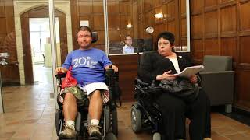](about:blank)

[](about:blank)

[](about:blank)

Conférence avant dépôt à la commission

[](about:blank)

Prévisualiser la vidéo YouTube conférence de presse après le dépôt des plaintes à la commission des droits de la personne

[](about:blank)

[](about:blank)

[](about:blank)

Conférence de presse après le dépôt des plaintes à la commission des droits de la personne

# Annexes

**Pièce jointe # 1 – Demande de reproduction de Hachette**



**Pièce jointe # 2 – Photo Linda Gauthier et Steven Laperrière avec le Ministre Jean Boulet. (09-09-2019)**

**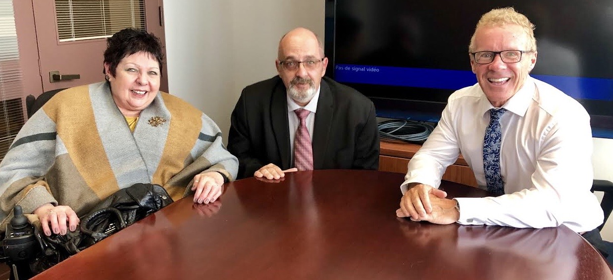**

# État financiers et prévisions budgétaires

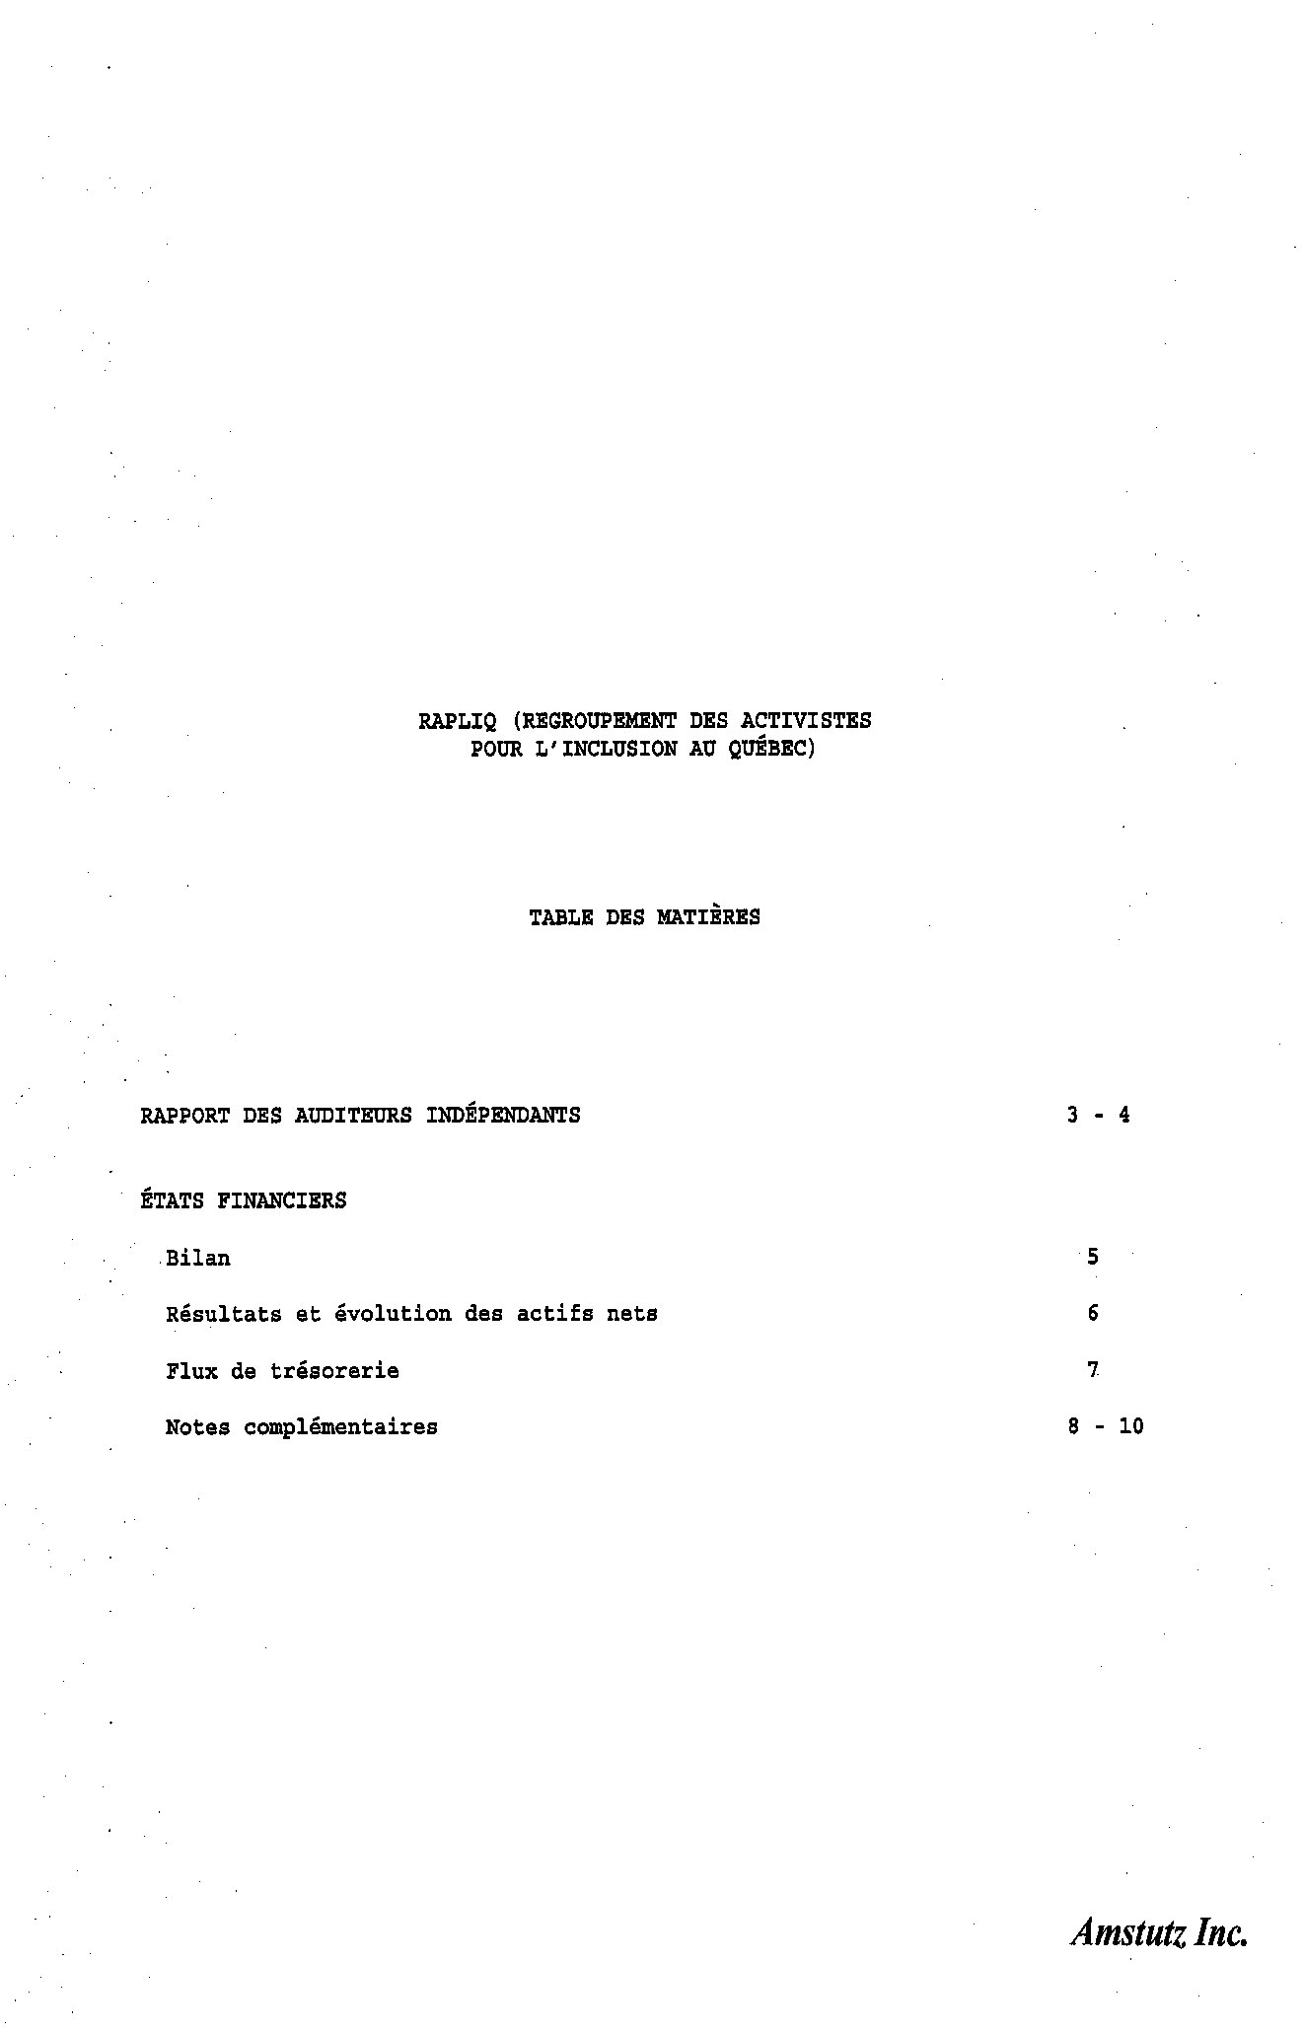

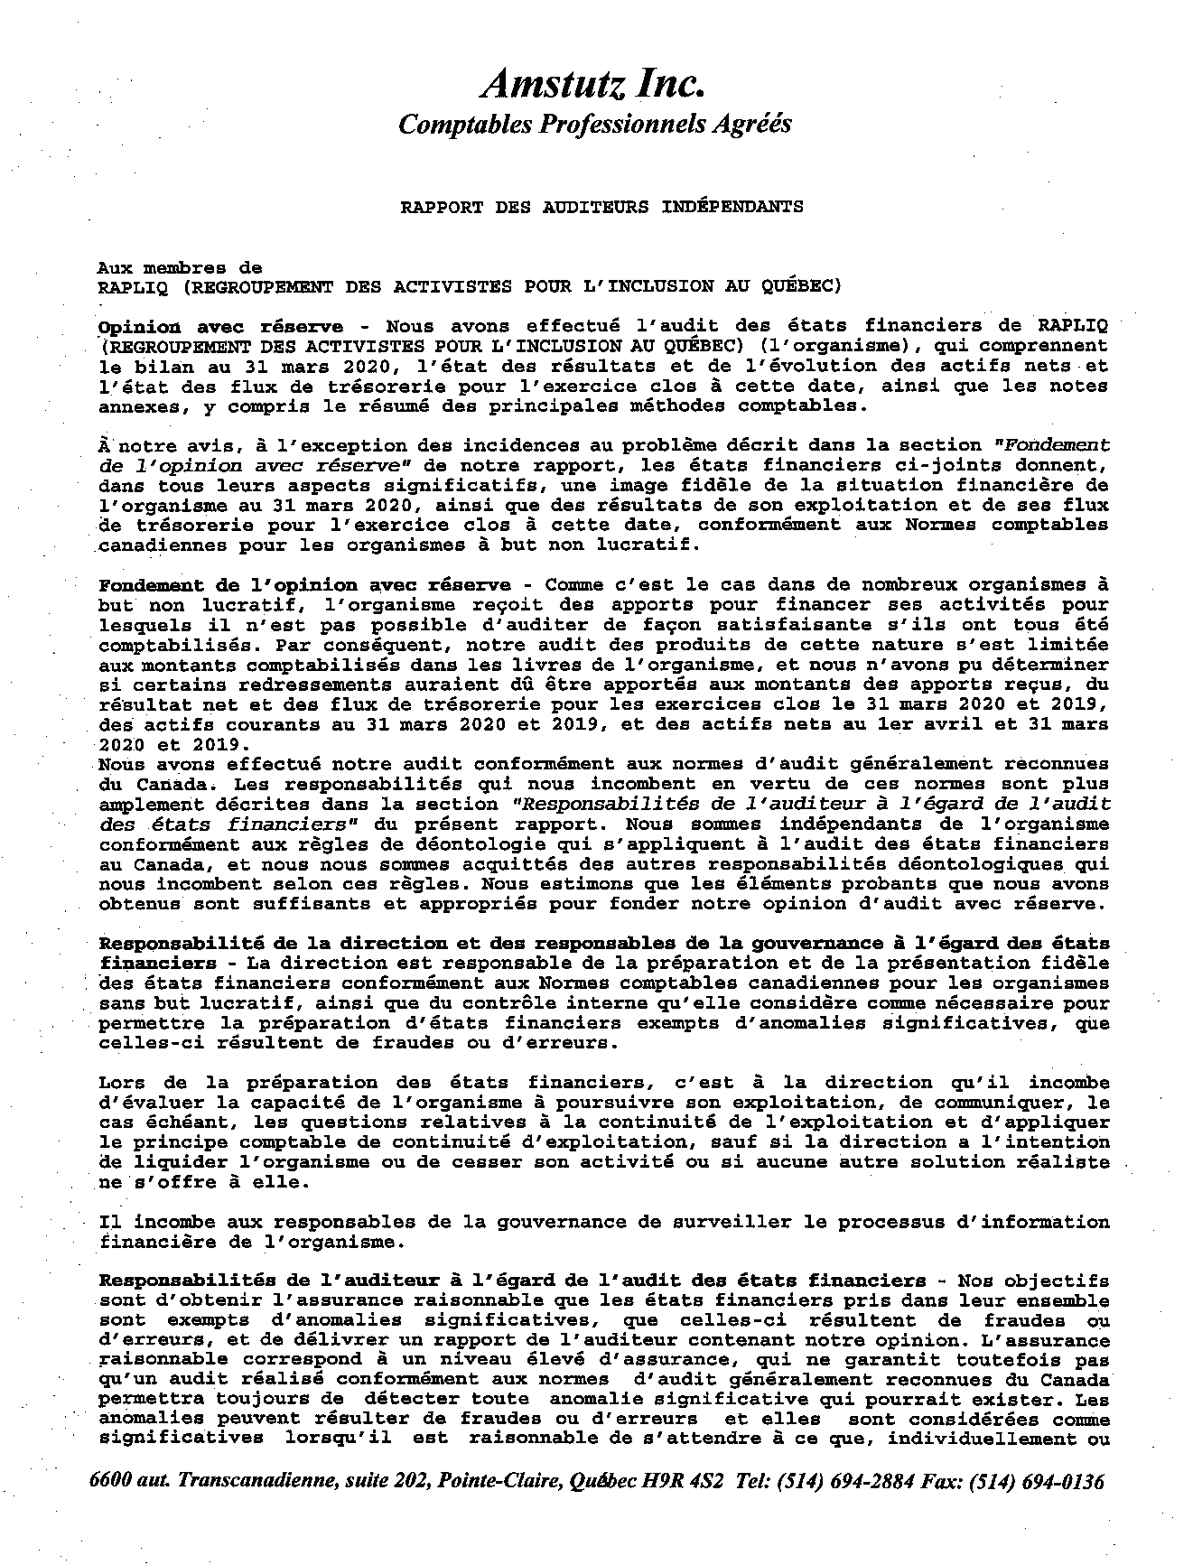

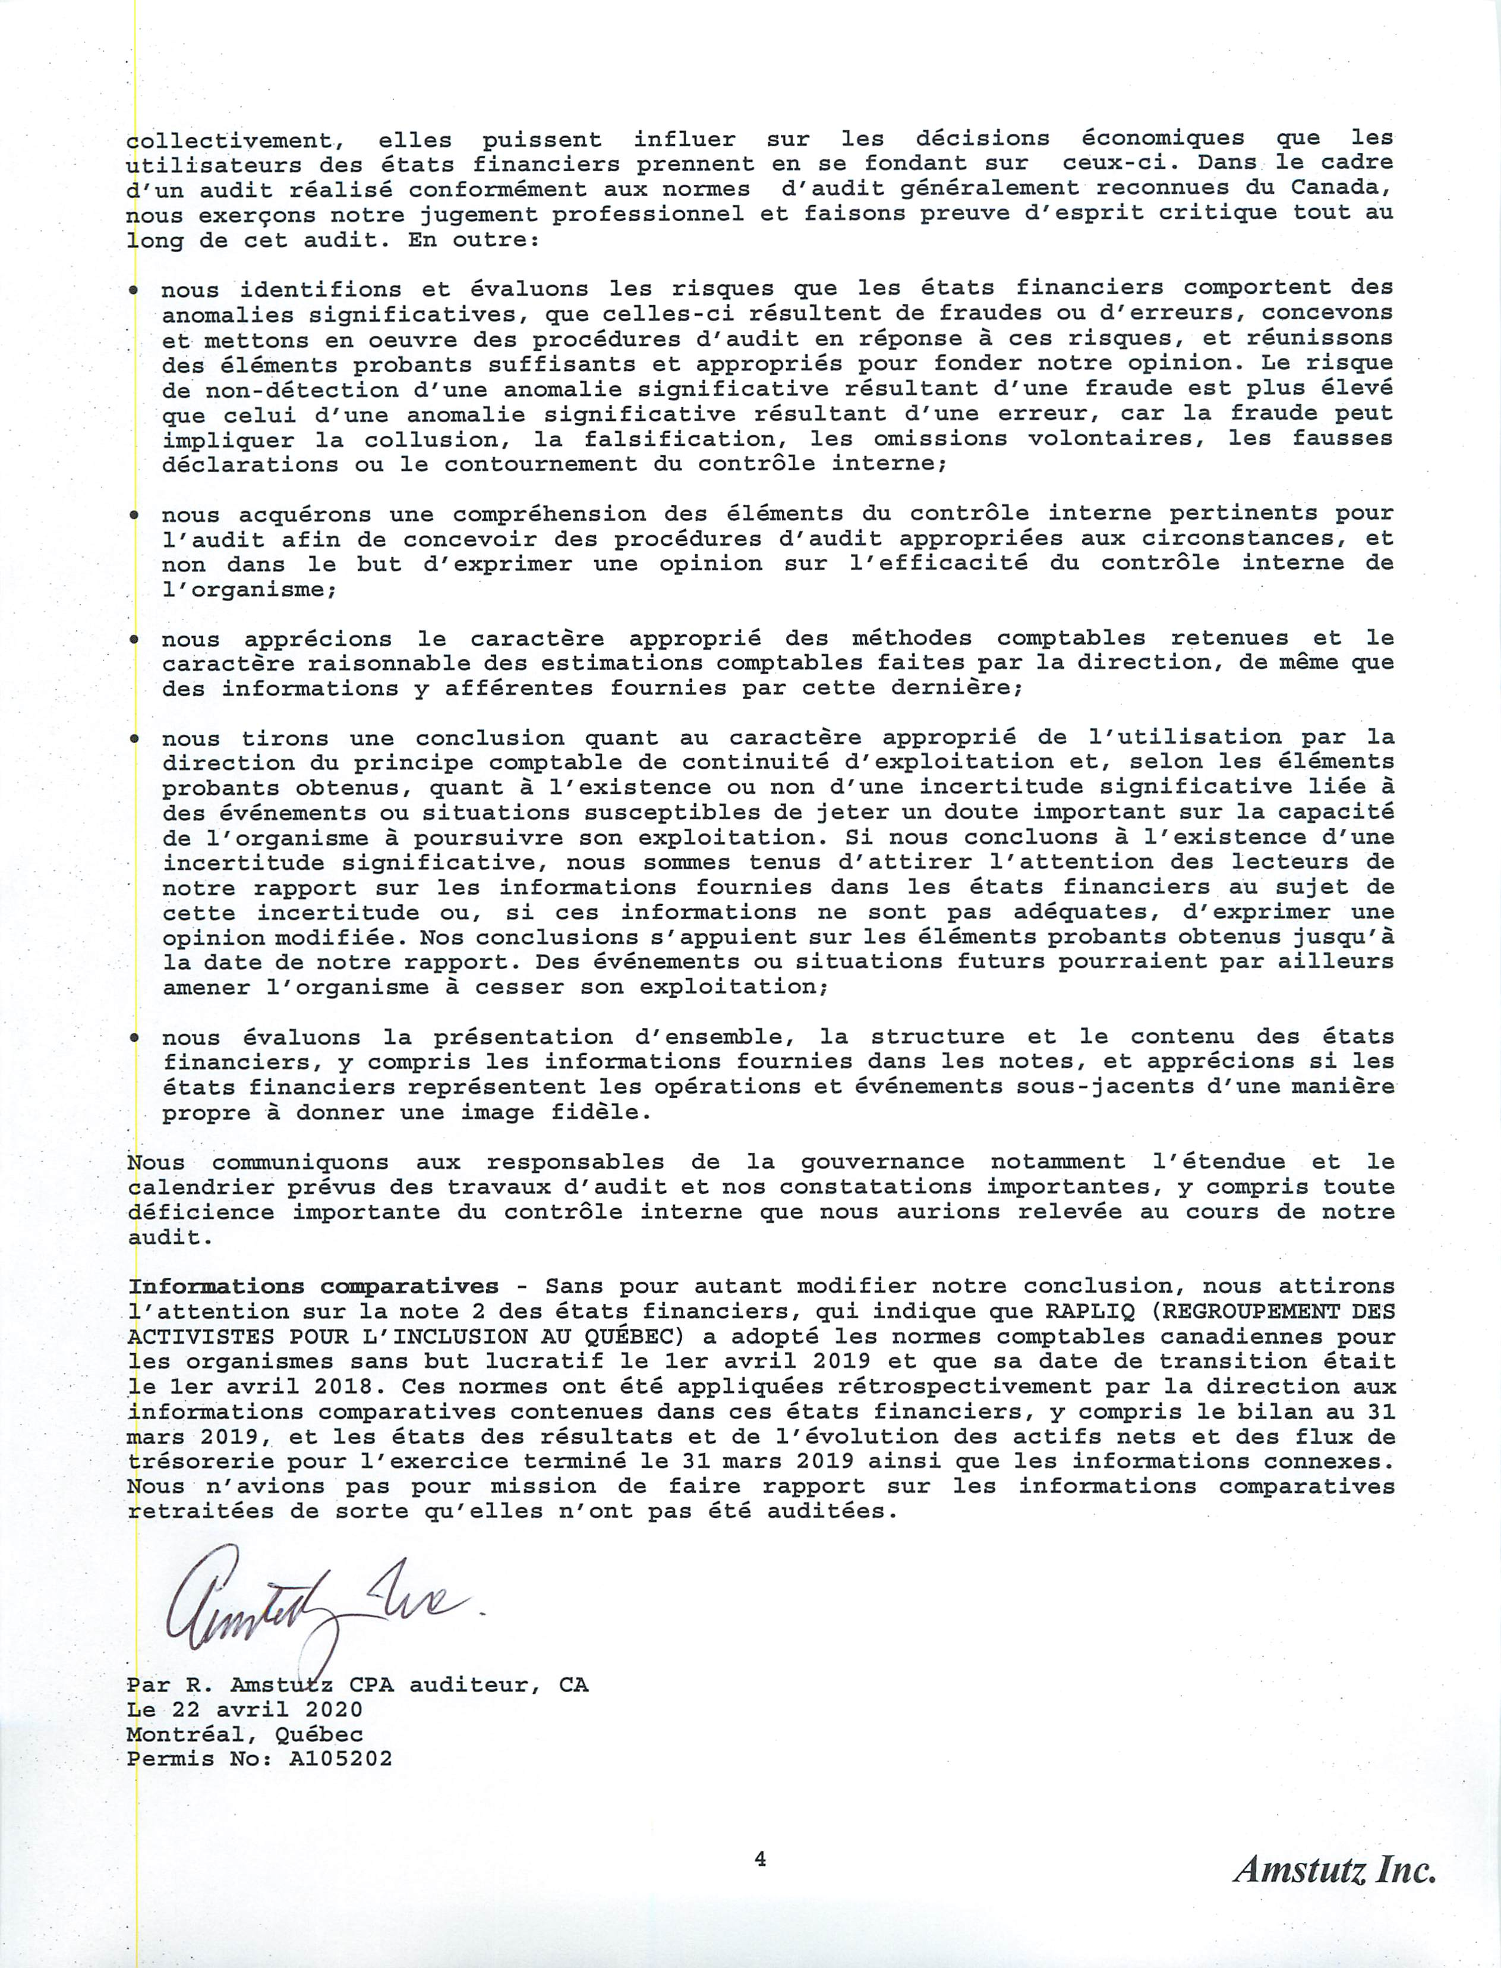

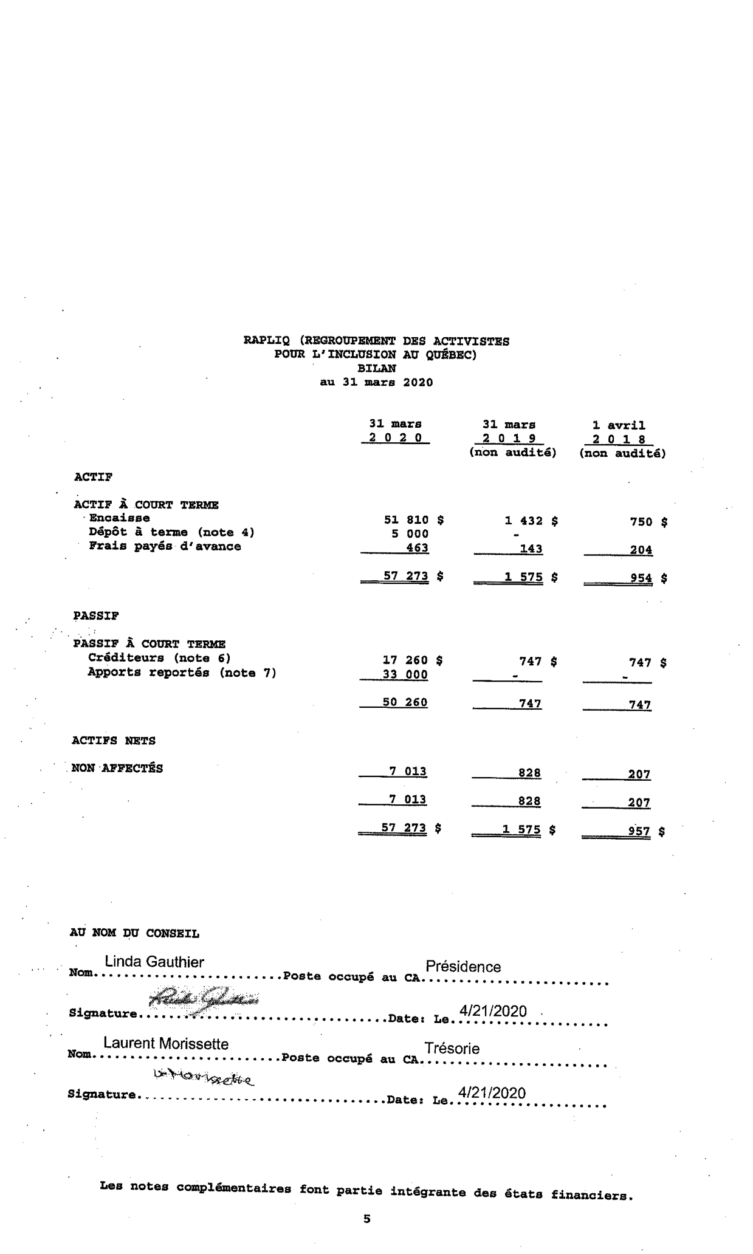

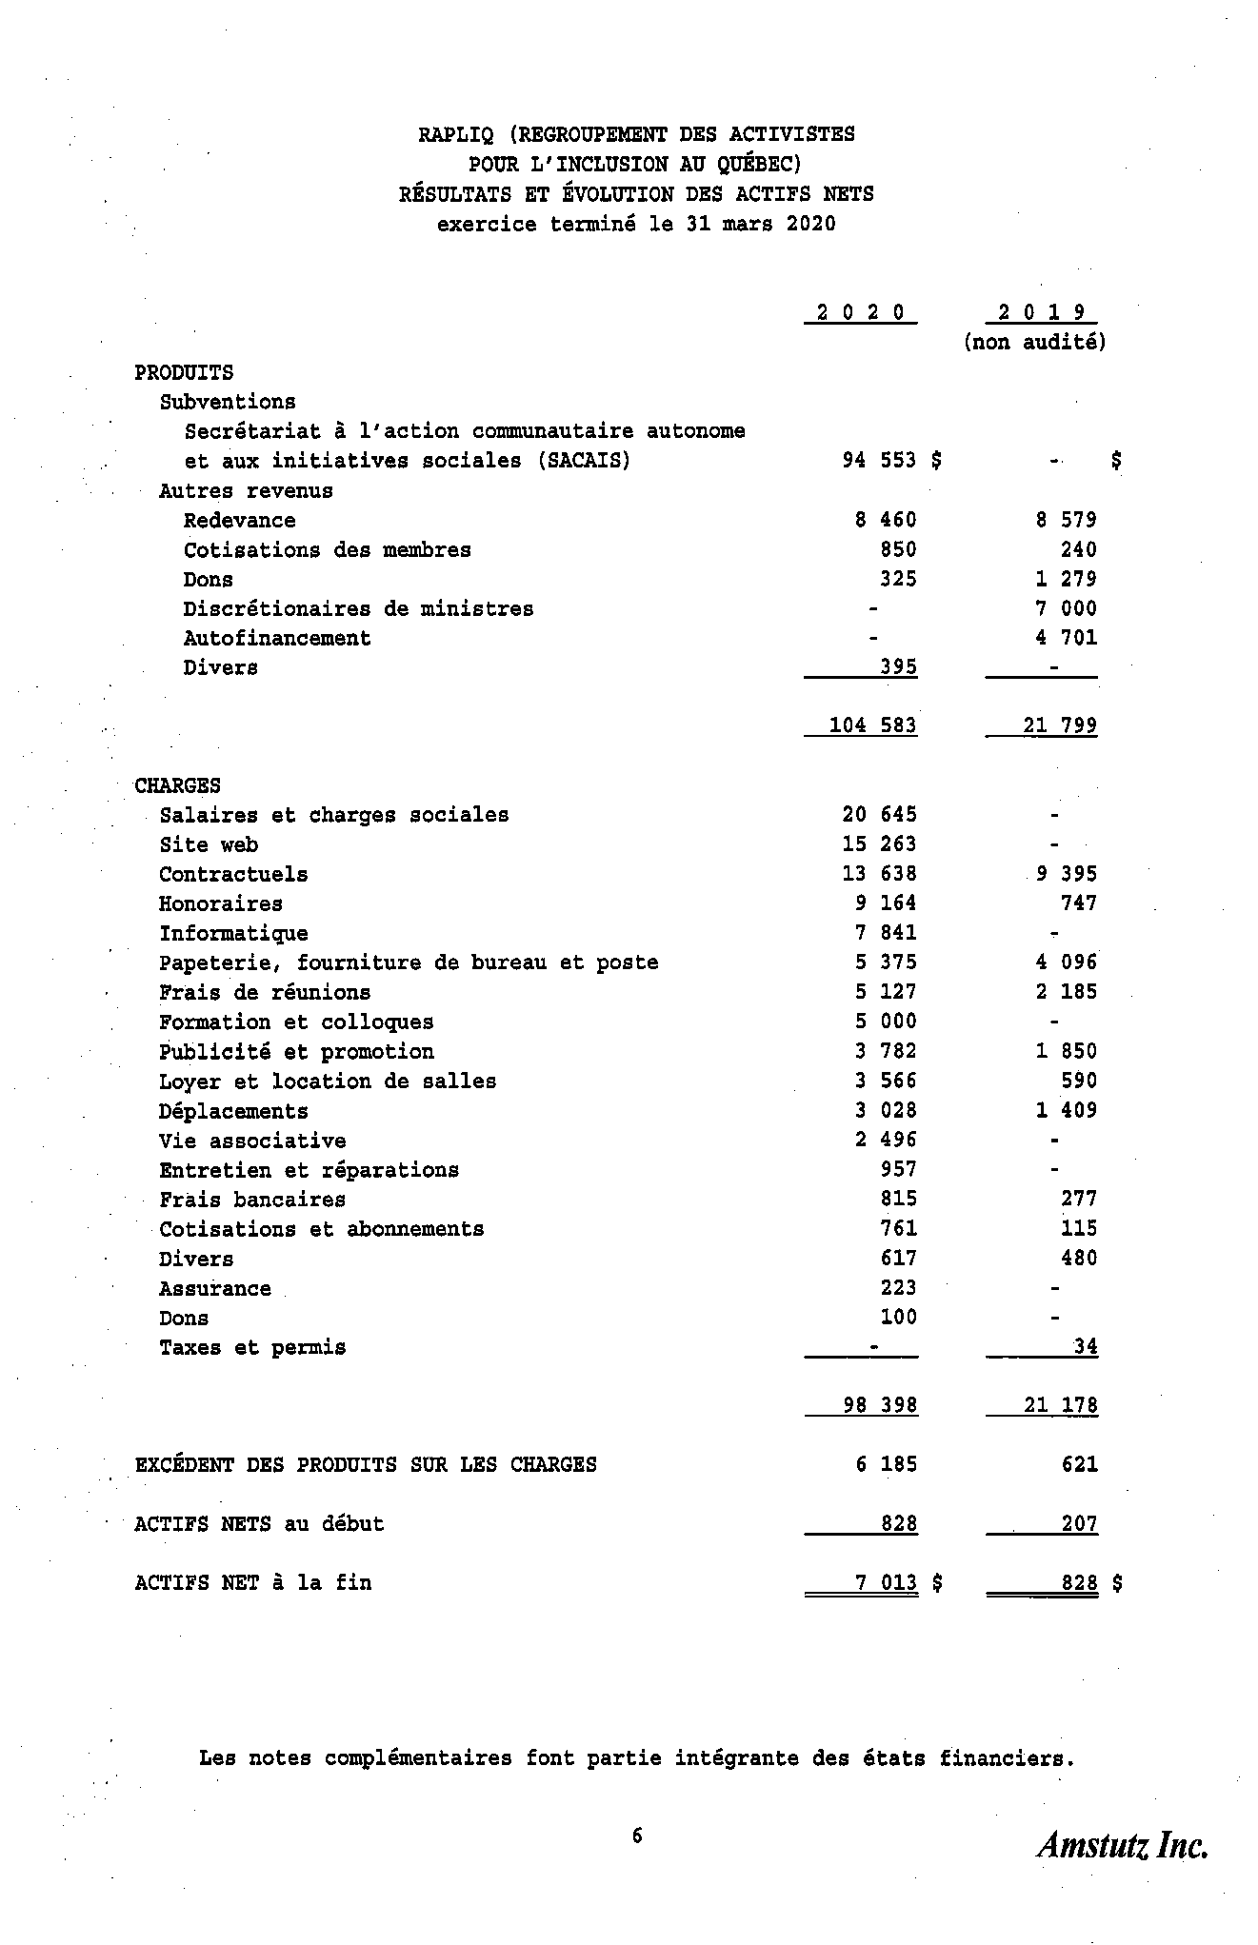

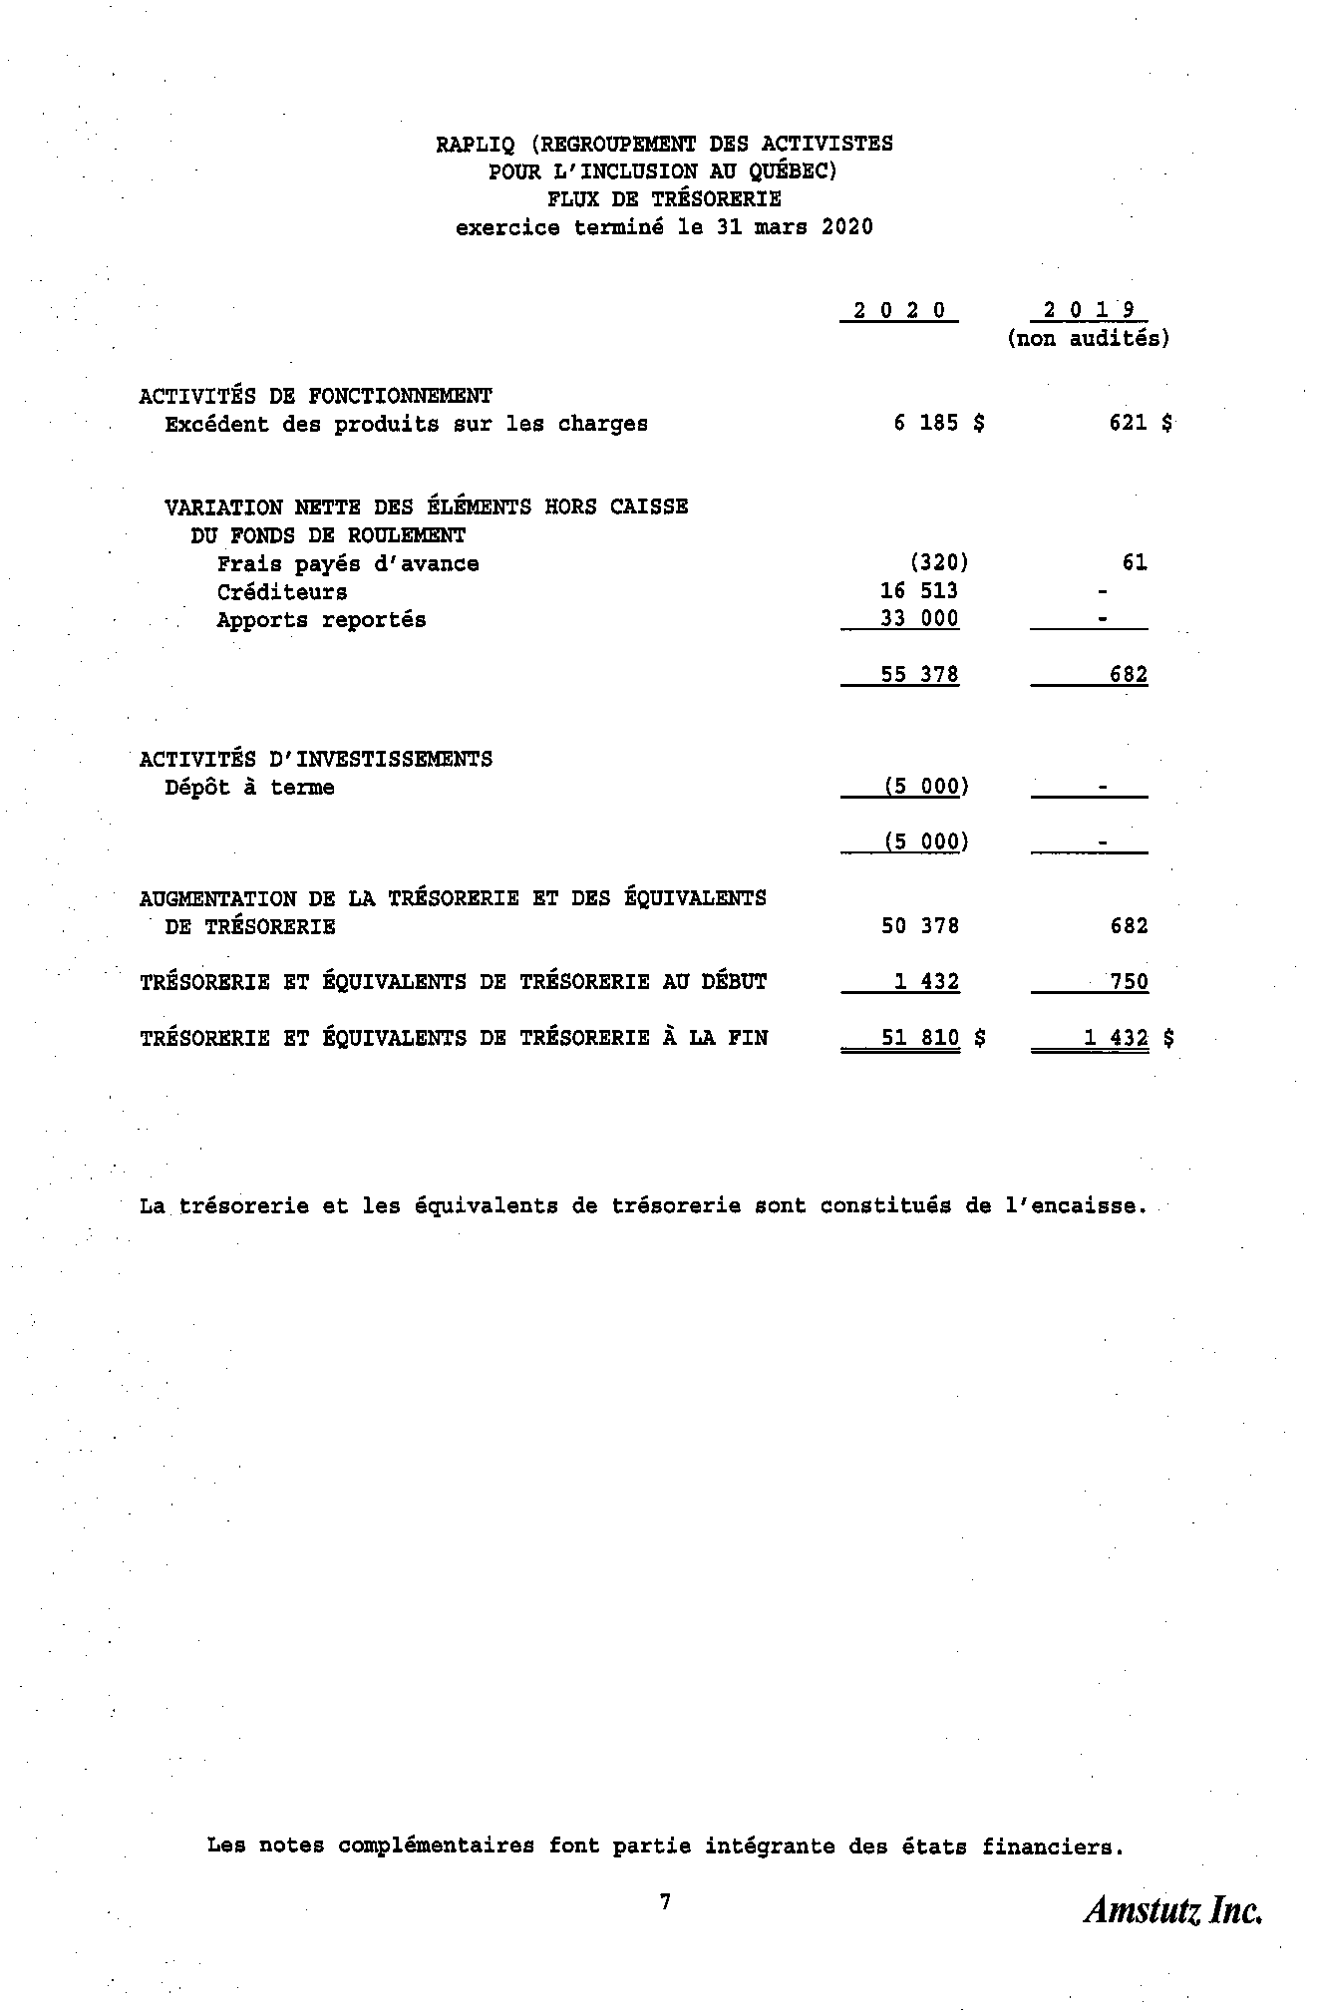

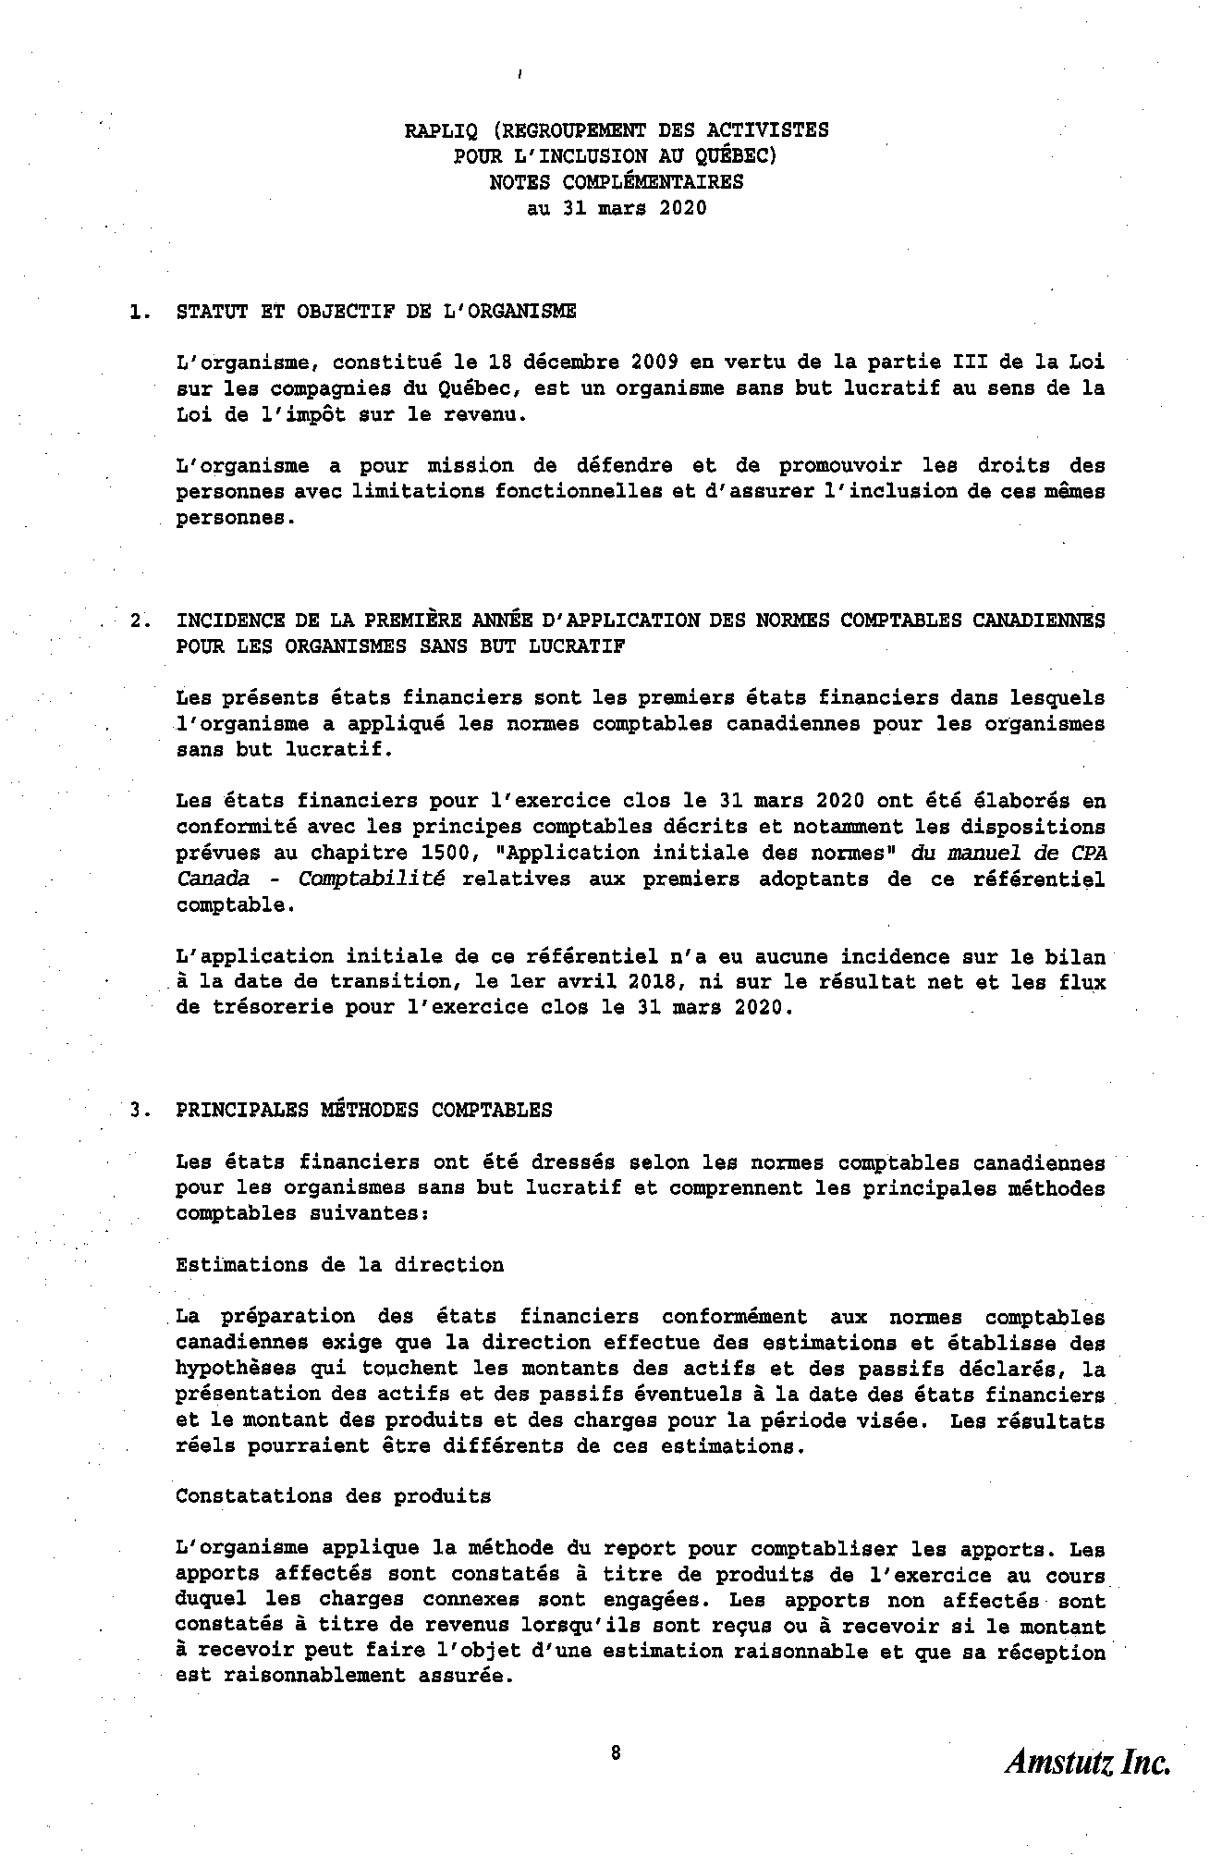

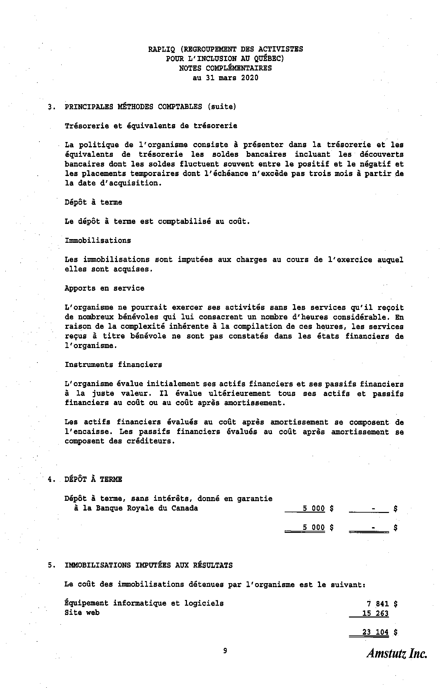

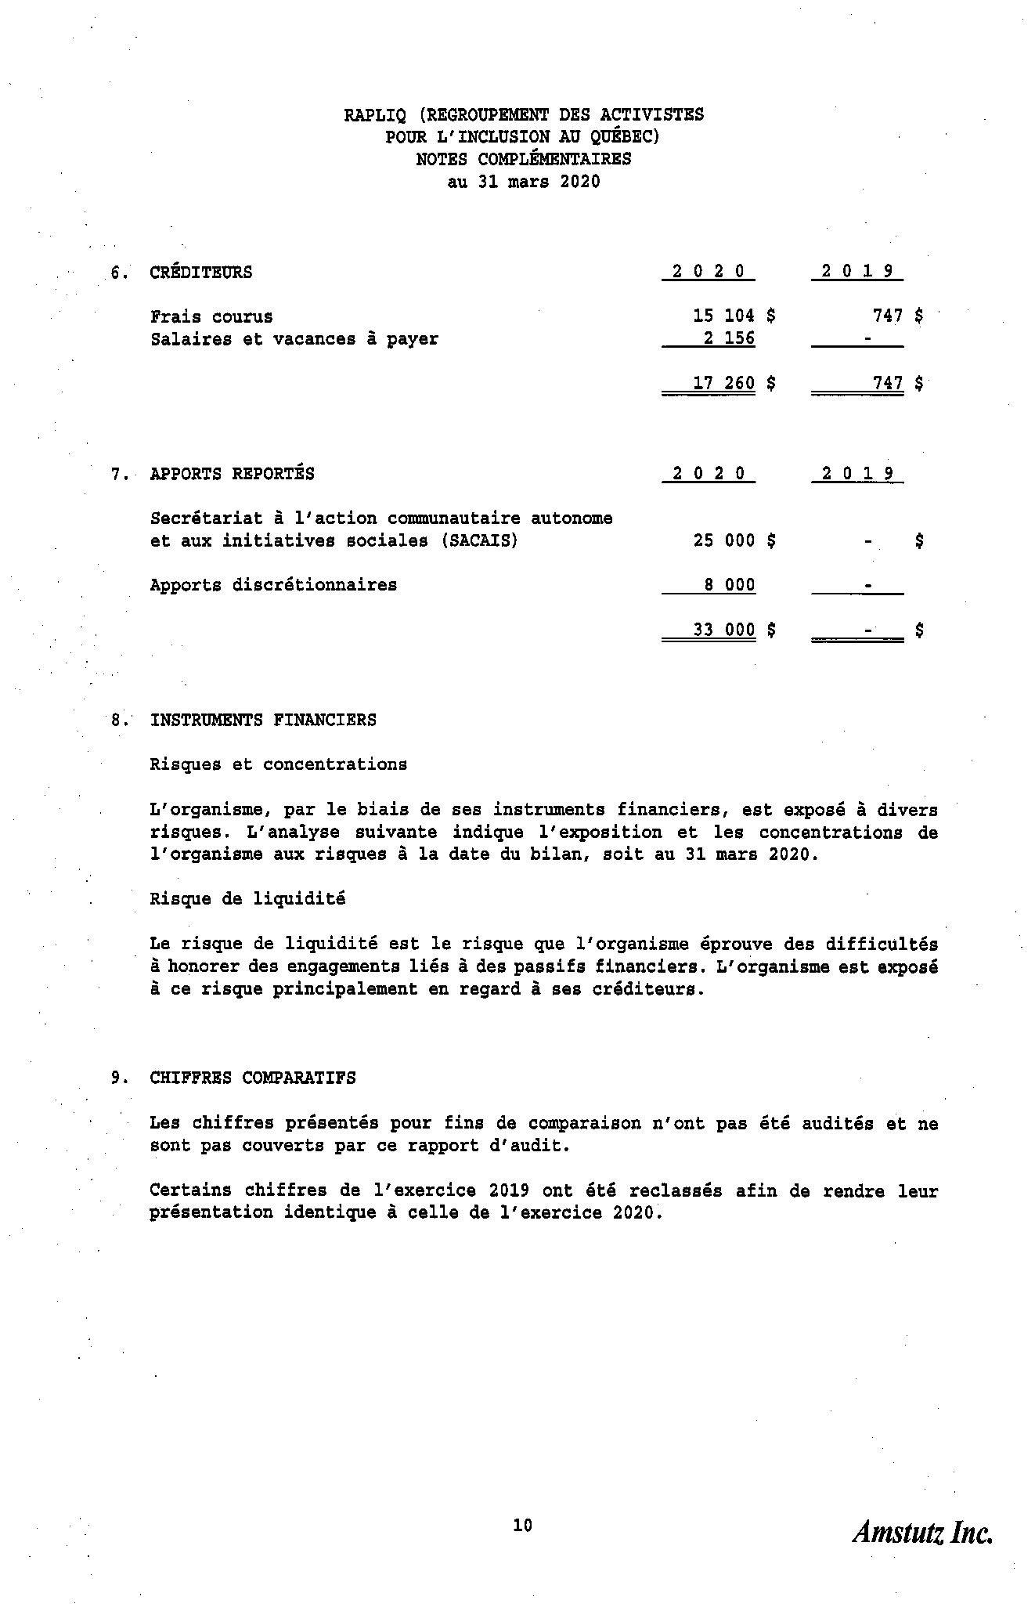

**Prévisions budgétaires 2020-2021**

|  |  |  |
| --- | --- | --- |
|  | **2019-2020** | **2020-2021** |
| **(Montants réels)** | **(Prévisions)** |
| **REVENUS** |  |  |
| Subventions | 94 553$ | 123 545 $ |
| Redevances | 8 560 $ | 0 $ |
| Cotisations des membres | 850$ | 1 000$ |
| Dons | 325$ | 500$ |
| Discrétionnaires des ministres et députés | 0$ | 8 000$ |
| Autofinancement | 0$ | 9 000$ |
| Divers | 0$ | 0$ |
| **Total des revenus** | **104 288$** | **142 045$** |
| **DÉPENSES** |  |  |
| Papeterie, fournitures de bureau et poste | **5 375$** | **5 200 $** |
| Salaires et charges sociales | **20 645 $** | **62 284 $** |
| Contractuels | **13 638$** | **11 500$** |
| Publicité et promotion | **3 782 $** | **13 366$** |
| Ste web | **15 263$** | **1 200 $** |
| Frais de réunions | **5 127$** | **3 500$** |
| Honoraires professionnels | **9 164$** | **16 000$** |
| Loyer et location de salles | **3 566$** | **7 500$** |
| Intérêts et frais bancaires | **815$** | **600$** |
| Taxes et permis | **34 $** | **36$** |
| Cotisations et abonnements | **761 $** | **1 030$** |
| Dons | **100$** | **500$** |
| Formation et colloque | **5 000$** | **5 500$** |
| Informatique | **7 841$** | **2 000$** |
| Déplacements | **3 028 $** | **4 000 $** |
| Frais d’accessibilité | **0 $** | **1 000 $** |
| Location et achat d’équipement audio | **0 $** | **300 $** |
| Vie associative | **2 496$** | **2 500 $** |
| Entretien et réparations | **957$** | **1 000$** |
| Divers | **617$** | **500 $** |
| Assurances | **223$** | **460$** |
| **Total des dépenses** | **98 432$** | **139 976$** |
| **Excédent (insuffisance) des produits sur**  **les charges** | **5 856$** | **2 069$** |

1. La Commission canadienne des droits de la personne a compétence sur les transports aériens, trains, bateaux sous la juridiction de Port Canada, les institutions financières à l’exception des Caisses populaires, le CRT

   [↑](#footnote-ref-1)